МІНІСТЕРСТВО ОСВІТИ І НАУКИ УКРАЇНИ

Харківський національний університет радіоелектроніки

Факультет комп’ютерних наук

(повна назва)

Кафедра програмної інженерії

(повна назва)

**КОМПЛЕКСНИЙ КУРСОВИЙ ПРОЄКТ**

**Пояснювальна записка**

рівень вищої освіти перший (бакалаврський)

Інформаційна система для рієлторського агентства. Back-end

(тема)

Виконав:

здобувач (ка) 3 курсу, групи ПЗПІ-22-7

Кравцов Яромир

(Власне ім’я, ПРІЗВИЩЕ)

Спеціальність 121 – Інженерія програмного_ __

забезпечення

(код і повна назва спеціальності)

Тип програми освітньо-професійна

Освітня програма Програмна інженерія

(повна назва освітньої програми)

Керівник ст.викл. кафедри ПІ Олена ОЛІЙНИК

(посада, Власне ім’я, ПРІЗВИЩЕ)

|  |
| --- |
| Члени комісії (Власне ім’я, ПРІЗВИЩЕ, підпис) |
| Володимир БОНДАРЄВ |
| Дмитро КОЛЕСНИКОВ |
| Олександр ОЛІЙНИК |

2025 р.Харківський національний університет радіоелектроніки

Факультет комп’ютерних наук

Кафедра програмної інженерії

Рівень вищої освіти перший (бакалаврський)

Спеціальність 121 – Інженерія програмного забезпечення

Тип програми Освітньо-професійна

Освітня програма Програмна Інженерія

(шифр і назва)

|  |  |  |  |  |  |
| --- | --- | --- | --- | --- | --- |
| Курс | 3 | Група | ПЗПІ-22-7 | Семестр | 6 |

**ЗАВДАННЯ**

***на курсовий проект(роботу) студента***

здобувачеві Кравцову Яромиру Павловичу

(прізвище, ім’я, по батькові)

1. Тема роботи «Інформаційна система для рієлторського агентства. Back-end

2. Термін здачі студентом закінченої роботи “_29_”__червня__ 2025 р._

3. Вихідні дані до проєкту *У межах програмної реалізації передбачено створення мобільного клієнта для системи рієлторського агентства, що автоматизує пошук, перегляд та керування об’явами про нерухомість, а також подання заявок на купівлю чи оренду. В якості технології для розробки обрано Flutter – сучасний фреймворк для кросплатформових мобільних застосунків. Для обміну даними з сервером буде використано REST API. Виконавець ролі – розробник мобільного клієнта.*

4. Перелік питань, що потрібно опрацювати в роботі *вступ, аналіз предметної галузі, формування вимог до програмної системи, архітектура та проектування програмного забезпечення, опис прийнятих програмних рішень, тестування розробленого програмного забезпечення, висновки, перелік джерел посилань, додатки.*

**КАЛЕНДАРНИЙ ПЛАН**

|  |  |  |  |
| --- | --- | --- | --- |
| № | Назва етапів роботи | Термін виконання етапів роботи | Примітка |
| 1 | Аналіз предметної галузі | 25.04.2025 | виконано |
| 2 | Розробка постановки задачі | 30.04.2025 | виконано |
| 3 | Проектування ПЗ | 20.05.2025 | виконано |
| 4 | Програмна реалізація | 01.06.2025 | виконано |
| 5 | Аналіз результатів | 04.06.2025 | виконано |
| 6 | Підготовка пояснювальної записки. | 15.06.2025 | виконано |
| 7 | Перевірка на наявність ознак академічного плагіату | 28.06.2025 | виконано |
| 8 | Захист роботи | 25.06.2025 | виконано |

Дата видачі завдання “11” березня 2025р.

Здобувач _____________________ Яромир КРАВЦОВ

(підпис)

Керівник роботи ст.викл. кафедри ПІ Олена ОЛІЙНИК

(підпис) (посада, Власне ім’я, ПРІЗВИЩЕ)

**РЕФЕРАТ / ABSTRACT**

Пояснювальна записка містить: 66 стор., 14 рис., 0 табл., 10 джерел.

СЕРВЕРНА ЧАСТИНА, НЕРУХОМІСТЬ, NEST.JS, TYPESCRIPT, SEQUELIZE-TYPESCRIPT, REST API

Об’єкт розробки – серверна складова програмного продукту для управління об’єктами нерухомості та обробки запитів на купівлю чи оренду.

Мета розробки – створити надійний і масштабований REST-інтерфейс, який забезпечує повний цикл операцій із нерухомістю: створення, зчитування, оновлення та видалення оголошень, фільтрацію за параметрами й реєстрацію заявок від користувачів.

Метод рішення – застосування фреймворку Nest.js і мови TypeScript в поєднанні з ORM-бібліотекою sequelize-typescript для моделювання зв’язків між сутностями, розподілу логіки по модулях, реалізації контролерів, сервісів та middleware, а також використання REST API для обміну даними із клієнтською частиною. Для автентифікації та авторизації передбачено JWT-токени.

Результат роботи – функціональний серверний застосунок, що надає кінцеві точки для керування картками нерухомості, обробки запитів користувачів і забезпечує надійну взаємодію із веб-клієнтом, гарантуючи швидку та безпечну обробку даних.

CLIENT APPLICATION, REAL ESTATE, NEST.JS, TYPESCRIPT, SEQUELIZE-TYPESCRIPT, REST API

Object of development – the server-side component of a software system for managing real estate listings and processing purchase or rental requests.

Purpose of the work – to design and implement a robust and scalable RESTful interface that supports the full CRUD cycle for real estate properties: creation, retrieval, update, deletion, parameter-based filtering, and recording user requests.

Solution method – utilization of the Nest.js framework with TypeScript together with the ORM library sequelize-typescript for modeling entity relationships, structuring logic into modules, implementing controllers, services, and middleware, and employing REST API for client-server communication. JWT tokens are used for authentication and authorization.

Outcome – a production-ready back-end application that exposes endpoints for managing property records, handles user submissions, and ensures reliable interaction with the web front end, delivering fast and secure data processing.

**ЗМІСТ**

Перелік скорочень…………………………………………………………………….8

Вступ…………………………………………….……………………………………..9

1 Аналіз предметної галузі……………………………………………..…………….10

1.1 Аналіз предметної галузі…………………………………………………...…....10

1.2 Аналіз існуючих рішень………………………………………………………....12

1.3 Постановка задачі………………………………………………………………..16

2 Формування вимог до програмної системи…………………………………….....19

2.1 Постановка мети та загальний опис системи………………………………….19

2.2 Основний функціонал системи………………………………………………….20

2.3 Загальні обмеження…………………………………………………………….21

2.4 Припущення та залежності…………………………………………………….21

3 Архітектура та проєктування програмного забезпечення…………………..……22

3.1 UML проєктування програмного забезпечення………………………………..22

3.2 Проєктування архітектури програмного забезпечення……………………….24

3.3 Проєктування компонентів системи…………………………………………..28

3.4 Приклади найцікавіших алгоритмів та методів……………………………….30

4 Опис прийнятих програмних рішень…………………………………………….34

4.1 Структура проєкту та модулі…………………………...……………………….34

4.2 Налаштування ORM та моделей………………………………………………..37

4.3 Модуль аутентифікації та авторизації………………………………………….38

4.4 CRUD-операції з оголошеннями…………………………………….………....41

5 Тестування розробленого програмного забезпечення………………………….44

5.1 Авторизація……………………………………………………………………...44

5.2 Користувачі…………………………………………………….……….………..44

5.3 Оголошення……………………………………………………………………...46

Висновки………………………………………………………………………………48

Перелік джерел посилання………………………………………………………….49

Додаток А Звіт результатів перевірки на унікальність тексту в базі ХНУРЕ........50

Додаток Б Слайди презентації……………………………………………………..…52

Додаток В Специфікація програмного забезпечення………………………………58

**ПЕРЕЛІК СКОРОЧЕНЬ**

API – Application Programming Interface

CRUD – Create, Read, Update, Delete

DB – Database

DTO – Data Transfer Object

DI – Dependency Injection

IOC – Inversion of Control

HTTP – Hypertext Transfer Protocol

JSON – JavaScript Object Notation

JWT – JSON Web Token

MVC – Model-View-Controller

ORM – Object-Relational Mapping

REST – Representational State Transfer

SQL – Structured Query Language

TS – TypeScript

CLI – Command Line Interface

CI/CD – Continuous Integration / Continuous Deployment

SDK – Software Development Kit

Nest.js – (назва фреймворка)

Sequelize – (назва ORM-бібліотеки для Node.js)

**ВСТУП**

Сфера нерухомості займає важливе місце в економіці кожної країни, забезпечуючи не лише фізичне середовище для життя та роботи, а й створюючи потужний сегмент ринку з високим рівнем конкуренції та постійною динамікою. В умовах цифрової трансформації все більше процесів, пов’язаних із купівлею, продажем, орендою та пошуком житла, переходять у площину веб-платформ. Саме тому питання розробки ефективного програмного забезпечення для автоматизації цих процесів залишається надзвичайно актуальним.

Користувачі нерухомих платформ – як фізичні особи, так і професійні агенти – мають потребу в інструментах, які дозволяють швидко і зручно додавати оголошення, прикріплювати фото, встановлювати умови продажу або оренди, а також обробляти запити зацікавлених осіб. Проте більшість існуючих сервісів не пропонують достатнього рівня персоналізації, а також не враховують потребу в паралельному функціонуванні ролей (агента, адміністратора, звичайного користувача), заявках на перегляд або незалежній подачі об’єктів.

Метою цього проєкту є розробка серверної частини програмної системи для публікації, пошуку та фільтрації оголошень про нерухомість, а також створення функціоналу для керування заявками та взаємодії між користувачами. Система повинна забезпечувати можливість додавання нових об'єктів нерухомості як агентами, так і звичайними користувачами, реалізовувати розширену фільтрацію за ключовими параметрами (місцезнаходження, ціна, тип нерухомості), обробку заявок на перегляд, подання форм для подачі власної пропозиції тощо.

Крім того, розробка передбачає впровадження гнучкої ролевої системи доступу, з урахуванням обмежень, типів запитів та потреб в адміністративному контролі. Реалізація функціональності буде виконана на основі сучасного фреймворку NestJS із використанням бази даних MySQL та інструментів документування API – Swagger.

Результати проєкту є актуальними для агентств нерухомості, забудовників, муніципальних структур та приватних осіб, що бажають підвищити ефективність роботи з житловим фондом за допомогою цифрових рішень.

**1 АНАЛІЗ ПРЕДМЕТНОЇ ГАЛУЗІ**

1.1 Аналіз предметної галузі

1.1.1 Дослідження ріелторської діяльності

У сучасному світі нерухомість є однією з найдинамічніших і водночас конкурентних галузей, яка постійно розвивається та зазнає трансформацій під впливом технологічного прогресу, глобалізації, змін у стилі життя та економічної ситуації. Придбання або оренда житла завжди були важливими етапами в житті кожної людини, адже мова йде не лише про майнові питання, а й про створення особистого простору, безпеки, комфорту та стабільності.

Процес вибору нерухомості, як правило, супроводжується численними труднощами – починаючи з пошуку об’єкта, що відповідає потребам користувача, до ведення переговорів з ріелторами, перегляду великої кількості пропозицій та оформлення документів. З появою інтернету ситуація суттєво змінилася – почали з’являтись перші сайти оголошень, портали для продажу та оренди квартир. Проте навіть ці інструменти з часом виявили свої обмеження: користувачам досі доводиться самостійно обробляти великі обсяги інформації, фільтрувати неактуальні пропозиції, порівнювати дані вручну, а також контактувати з численними агентами або власниками.

Класичні сайти ріелторських агентств зазвичай включають базову інформацію про об'єкти – адресу, площу, кількість кімнат, ціну – а також контакти агенту та просту форму для зворотного зв’язку. Вони, безперечно, відіграють важливу роль у цифровізації галузі, проте сьогодні цього вже недостатньо. У переважній більшості випадків такі сайти не забезпечують глибокої та ефективної взаємодії з користувачем, не мають можливості персоналізованого підбору житла або швидких відповідей на запити. Вони не враховують індивідуальні особливості поведінки клієнтів, а отже – не здатні повноцінно задовольнити потреби сучасного споживача. Водночас сучасний ринок ІТ-продуктів пропонує безліч інструментів, які здатні докорінно змінити підхід до надання ріелторських послуг. Серед таких інструментів – штучний інтелект, системи автоматизованого аналізу даних, генератори текстів, багатомовні сервіси, інтеграція з месенджерами та голосовими помічниками. Це відкриває широкі можливості для створення платформи нового покоління, яка забезпечить не лише зручний перегляд об’єктів, а й справжній діалог з користувачем у режимі реального часу.

Одним із ключових компонентів такої платформи має стати інтелектуальний каталог нерухомості, що дозволяє користувачеві легко орієнтуватися в безлічі пропозицій за допомогою зручних фільтрів, сортувань і візуальних елементів (фото, відео, віртуальні тури, плани, карти). Такий каталог повинен мати інтуїтивно зрозумілий інтерфейс, швидкий пошук і можливість порівняння об’єктів між собою. Крім того, важливою особливістю платформи має бути інтерактивний чат-бот на основі ChatGPT, який може взаємодіяти з користувачем у будь-який час доби, надаючи актуальну інформацію про об’єкти, допомагаючи з вибором житла або відповідаючи на типові питання. ШІ може також визначати наміри клієнта, аналізувати його вподобання та пропонувати релевантні об'єкти – те, чого не здатен зробити традиційний сайт.

Ще однією інноваційною функцією має стати автоматична генерація контенту – унікальних і професійно написаних описів до об’єктів на основі ключових параметрів (локація, площа, планування, інфраструктура). Це не лише економить час ріелтора, але й покращує якість контенту, підвищує привабливість оголошень, а також дозволяє адаптувати тексти різними мовами – українською, англійською, польською тощо.

В епоху мобільності й швидких комунікацій не менш важливою є інтеграція з популярними месенджерами – Telegram, WhatsApp, Viber. Завдяки цьому користувачі можуть миттєво отримати консультацію, задати питання, надіслати фото або уточнення, не виходячи з улюбленого додатку. А можливість перемикатися з чат-бота на живого агента в будь-який момент лише підсилює довіру до платформи.

Додаткову цінність створює підтримка в чатах, що передбачає автоматичний переклад переписки, підказки щодо формулювання листів, створення шаблонів повідомлень або комерційних пропозицій. Особливо це актуально для ринку, орієнтованого не лише на внутрішніх, а й на закордонних клієнтів, які потребують зрозумілого сервісу, незважаючи на мовні бар’єри.

Таким чином, урахування всіх вищенаведених аспектів дозволяє зробити висновок: поєднання цифрових технологій, ШІ та комунікаційних платформ відкриває нові горизонти для ринку нерухомості. Розробка сучасного сайту ріелторського агентства, що включатиме в себе перелічені функції, стане не просто технічним нововведенням, а суттєвим кроком до трансформації способу взаємодії між агентом і клієнтом.

1.1.2Аналіз існуючих рішень

У сучасному цифровому середовищі існує велика кількість платформ, орієнтованих на продаж та оренду нерухомості. На перший погляд може здатися, що ринок вже давно насичений і немає сенсу створювати нове рішення. Проте, при глибшому аналізі виявляється, що більшість існуючих платформ не відповідають сучасним очікуванням користувачів, особливо коли йдеться про поєднання зручності, автоматизації та інтелектуальної підтримки.

Сайти, як-от DOM.RIA, Lun.ua, Realt.ua є досить популярними на українському ринку, а Zillow чи Redfin – на американському. Вони вже мають певну впізнаваність, базу клієнтів і функціональні можливості. Проте при цьому всі вони мають спільну рису – обмеженість у гнучкості та персоналізації для користувача. У більшості випадків користувачу пропонуються стандартні фільтри, перелік оголошень, контактні дані агента та, іноді, інтерактивна мапа. Але сучасний користувач очікує набагато більшого – миттєвої комунікації, багатомовності, порад, автоматичного формування описів та навіть підказок під час спілкування.

DOM.RIA є одним з найпопулярніших українських сайтів з оголошеннями про продаж та оренду нерухомості (див.рис.1.1). Він пропонує базовий фільтр пошуку, фото, мапу об’єкта, контакт агента та перевірені оголошення. [1]

Переваги:

* зручний інтерфейс;
* наявність верифікованих об'єктів;
* мобільний застосунок.

Недоліки:

* відсутність інтеграції AI;
* немає генерації описів;
* відсутній чат-бот для консультацій;
* підтримка лише двох мов.

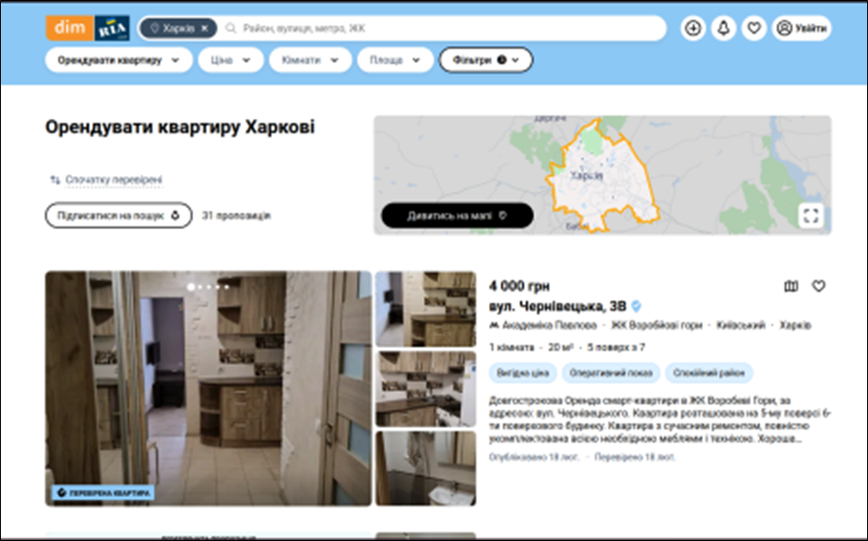

Рисунок 1.1 – Інтерфейс веб-сайту DOM.RIA [1]

Lun.ua – український сервіс з фокусом на новобудови [2]. Має зручну мапу та огляди житлових комплексів (див.рис.1.2).

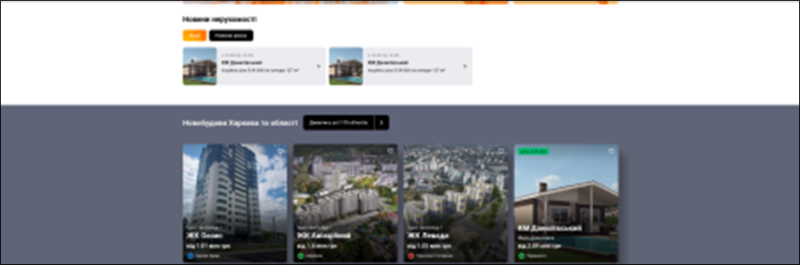

Рисунок 1.2 – Інтерфейс веб-сайту Lun.ua [2]

Переваги:

* детальна інформація по новобудовах;
* візуалізація об'єктів.

Недоліки:

* відсутній чат або AI-помічник;
* немає можливості автоматичного перекладу або генерації описів.

Zillow (США) – один з лідерів ринку у США [3], Zillow використовує елементи машинного навчання для оцінки вартості об’єктів (інструмент "Zestimate") та має зручний UX (див.рис.1.3).

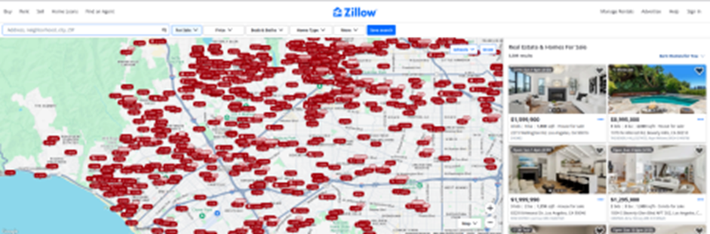

Рисунок 1.3 – Інтерфейс веб-сайту Zillow [3]

Переваги:

* інтерактивна карта;
* прогноз вартості житла;
* рекомендації на основі переглядів.

Недоліки:

* обмежена інтеграція AI у чатах;
* відсутність автоматичної генерації описів.

Rightmove (Велика Британія) – є потужним ресурсом із широким вибором житла, проте функціональність залишається традиційною (див.рис.1.4). [4]

Переваги:

* багата база даних;
* зручна фільтрація.

Недоліки:

* відсутність інтелектуальних рішень;
* немає інтеграції з месенджерами або перекладу.

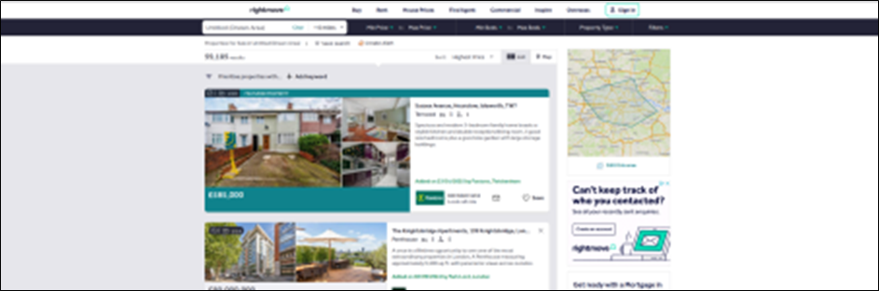

Рисунок 1.4 – Інтерфейс веб-сайту Rightmove [4]

Що спільного у всіх згаданих платформ? Вони є потужними, функціональними, але вони не рухаються в ногу з новими можливостями штучного інтелекту та потребами користувачів. Уявімо, що клієнт хоче знайти житло в Києві, але не знає української мови, спілкується англійською і не має часу на довгі листування. Ідеальне рішення – це сайт, який одразу надає англомовний опис, відповідає на запитання в реальному часі, може перекласти отримане повідомлення, порадити відповідний об’єкт і навіть автоматично надіслати сформований лист агенту. На жаль, сьогодні такої платформи просто не існує.

Таким чином, аналіз ринку показує чітку прогалину – відсутність універсальної, сучасної, багатомовної системи з інтегрованим ШІ, яка не просто надає інформацію, а й супроводжує користувача протягом усього процесу пошуку та комунікації. Це і створює передумови для розробки принципово нового продукту, який не буде черговим “каталогом з фільтрами”, а стане справжнім цифровим помічником у світі нерухомості.

1.2 Виявлення проблем та актуалізація рішень

Аналізуючи існуючі платформи ріелторських агентств, було виявлено низку ключових проблем:

* обмежений функціонал сайтів. Багато платформ мають лише базові фільтри, не пропонують адаптивний пошук, персоналізовані рекомендації або зручний інтерфейс для перегляду великої кількості об'єктів;
* відсутність миттєвого зворотного зв'язку. Запити користувачів можуть оброблятися годинами або навіть днями, що суттєво знижує якість обслуговування та рівень задоволеності клієнтів;
* мовний бар'єр. Іноземні клієнти, які шукають нерухомість в Україні чи інших країнах, стикаються з відсутністю перекладених описів або підтримки їхньою мовою;
* низький рівень автоматизації. Створення описів об'єктів часто виконується вручну, що займає час і створює ризик повторення, неунікальності чи помилок;
* відсутність підтримки в месенджерах. Сучасні користувачі очікують спілкування через улюблені додатки, а не виключно через сайт або телефон;
* немає інтеграції ШІ для допомоги в переписках. Часто агенти не встигають швидко відповідати, або клієнт не знає, як правильно сформулювати запит – ця функція вирішила б такі проблеми.

Для актуалізації рішень пропонується створити платформу нового покоління з інтелектуальними функціями, які дозволять:

* здійснювати глибокий фільтр об’єктів;
* отримувати миттєві відповіді через ChatGPT;
* автоматично генерувати багатомовні описи;
* вести переписку в зручному месенджері;
* використовувати AI для аналізу контексту листування та формування відповідей.

1.3 Постановка задачі

Метою майбутньої розробки є створення сучасного веб-додатку для ріелторського агентства, який буде не лише вітриною нерухомості, а й інтелектуальною платформою, що здатна забезпечити швидку, зручну, персоналізовану і багатоканальну взаємодію з клієнтом. Такий додаток має відповідати вимогам як внутрішнього, так і міжнародного користувача, бути інтуїтивно зрозумілим, адаптивним до різних пристроїв і доступним 24/7.

Завдяки використанню сучасних інструментів штучного інтелекту, зокрема ChatGPT, веб-платформа стане не просто інформаційним ресурсом, а інтерактивним помічником, що надає рекомендації, супроводжує користувача у процесі вибору житла та забезпечує живе спілкування в режимі реального часу. Крім того, інтеграція з популярними месенджерами дозволить користувачам обирати найзручніший для них канал комунікації – від класичного веб-інтерфейсу до звичних Telegram, Viber чи WhatsApp.

Основні завдання, які ставляться перед командою розробки:

* розробити адаптивний веб-інтерфейс, який забезпечуватиме комфортний перегляд об'єктів нерухомості. Усі об'єкти повинні супроводжуватися фото, відеоматеріалами, планами, картами розташування та детальними описами;
* реалізувати гнучку та розширену систему фільтрації нерухомості за критеріями: локація, площа, ціна, тип житла, кількість кімнат, поверх, наявність інфраструктури поблизу тощо. Це дозволить користувачу максимально точно підібрати об'єкт відповідно до своїх потреб;
* інтегрувати систему штучного інтелекту на базі ChatGPT, яка надаватиме відповіді на запити користувача, генеруватиме поради, здійснюватиме уточнення та, за потреби, перенаправлятиме користувача до реального ріелтора;
* впровадити механізм автоматичної генерації унікальних описів об'єктів на основі вхідних даних (локація, фото, характеристики), що дозволить економити час агентів і водночас покращить якість контенту. Обов’язкова підтримка кількох мов, зокрема англійської, для залучення іноземних клієнтів;
* підключити популярні месенджери (Telegram, Viber, WhatsApp) для здійснення консультацій та надання інформації, що дасть змогу охопити ширшу аудиторію та забезпечити зручний формат спілкування;
* реалізувати підтримку перекладу повідомлень у чатах, а також інтелектуальну допомогу у формуванні відповідей, веденні ділового листування або створенні шаблонних запитів для агентів та клієнтів;
* розробити гнучку систему логіки перенаправлення користувача до живого ріелтора, якщо запит вимагає індивідуального підходу або виходить за межі компетенції AI.

Таким чином, проект передбачає створення не просто інформаційного сайту, а повноцінного інтелектуального середовища для підбору, перегляду і обговорення об'єктів нерухомості.

Очікуваний результат – багатофункціональна, інтуїтивно зрозуміла і гнучка веб-платформа, яка дозволить клієнтам швидко знаходити нерухомість, отримувати професійні консультації у зручному для себе форматі, а агентствам – оптимізувати свою діяльність, скоротити час обробки запитів і підвищити якість сервісу. Такий інструмент стане потужним конкурентною перевагою на ринку та сприятиме цифровій трансформації сфери ріелторських послуг – платформа, що надає користувачам повний набір сервісів з перегляду та підбору нерухомості, отримання консультацій у реальному часі та зручною комунікацією, що значно підвищить лояльність клієнтів та ефективність роботи агентства.

**2 ФОРМУВАННЯ ВИМОГ ДО ПРОГРАМНОЇ СИСТЕМИ**

### 2.1 Постановка мети та загальний опис системи

Сучасний ринок нерухомості потребує ефективних інструментів для взаємодії між продавцями, орендодавцями, покупцями, орендарями та агентами. Метою даного програмного продукту є створення сучасної та масштабованої веб-системи для публікації оголошень про об'єкти нерухомості, з можливістю їхнього фільтрування, перегляду, управління, а також подачі заявок на перегляд або створення власних пропозицій.

Розроблена система передбачає три основні складові:

* клієнтська частина (frontend) – реалізована на основі React.js. Забезпечує інтуїтивно зрозумілий інтерфейс для користувачів, адаптивність до різних розмірів екранів і підтримку мультимовності;
* серверна частина (backend) – реалізована з використанням NestJS. Вона відповідає за обробку бізнес-логіки, автентифікацію, авторизацію, обробку запитів користувачів та інтеграцію з базою даних;
* база даних – використовує MySQL, що дозволяє ефективно зберігати структури об’єктів нерухомості, користувачів, запитів, зображень, а також забезпечує цілісність і зв’язки між сутностями.

Платформа дозволяє:

* переглядати доступні оголошення з детальною інформацією про об’єкт;
* використовувати фільтрацію за містом, типом оголошення, діапазоном ціни, кількістю кімнат тощо;
* авторизованим користувачам – подавати власні пропозиції нерухомості (заповнюючи розширену форму із прикріпленням фото);
* подавати запити на перегляд об'єкта або консультацію;
* керувати своїми оголошеннями та заявками з особистого кабінету;
* адміністраторам – переглядати всі заявки користувачів та пропозиції, подані не агентами, а фізичними особами.

Архітектура розроблена відповідно до принципів REST API. Безпека запитів забезпечується за допомогою JWT-токенів. Файлові поля обробляються через multipart/form-data з використанням Interceptors. Додатково впроваджена ролева система доступу (admin, user, agent) через кастомний RoleGuard.

### 2.2 Основний функціонал системи

Система поділена на ролі з різними рівнями доступу: неавторизований користувач, авторизований користувач (user), агент, адміністратор. Відповідно до ролі, функціонал розширюється.

Функціонал для неавторизованого користувача:

* перегляд оголошень (із фільтрацією);
* перегляд деталей об’єкта нерухомості;
* перехід до форми подання заявки або створення об'єкта (з обмеженням).
* реєстрація або вхід у систему.

Функціонал для авторизованого користувача:

* повна форма подання нової нерухомості із зображеннями;
* подання заявки на перегляд нерухомості;
* перегляд особистих заявок та історії запитів;
* редагування профілю;
* перегляд списку об’єктів, які він подав.

Функціонал для агента:

* можливість створення офіційних оголошень з обов’язковим вибором типу продажу/оренди, агентського ID;
* доступ до більшої кількості статистичних даних про перегляди;
* керування всіма створеними оголошеннями.

Функціонал для адміністратора:

* перегляд та модерація усіх оголошень;
* перевірка об’єктів, поданих без участі агента;
* робота з базою користувачів (фільтрація за ім’ям, email, номером);
* доступ до всіх запитів на перегляд або подачу.

Користувач може прикріплювати до оголошення до 10 зображень у форматах JPEG/PNG. Також у системі реалізований.

### 2.3 Загальні обмеження

Наведемо загальні обмеження:

* для повноцінного використання системи необхідно стабільне підключення до Інтернету;
* платформа розрахована на використання сучасними браузерами, мінімально підтримується Chrome 90+, Firefox 85+;
* максимальний розмір одного завантажуваного зображення – 5MB;
* один користувач може подати не більше 20 активних об'єктів без підтвердження;
* для запобігання спаму діє CAPTCHA при повторному заповненні форм;
* серверна частина забезпечує відповідь протягом не більше 3 секунд у 95% запитів;
* пошук та фільтрація підтримують нечутливість до регістру.

### 2.4 Припущення та залежності

Припущення та залежності наступні:

* користувач, який подає оголошення, не зобов’язаний бути агентом – але всі такі оголошення позначаються як is_submission: true і мають іншу бізнес-логіку;
* при створенні об'єкта без агентського ID система автоматично ініціює запис у таблицю property_requests;
* система залежить від стабільної роботи бази MySQL та зовнішнього обробника зображень (наприклад, Cloudinary);
* усі листи та підтвердження надсилаються через зовнішній SMTP-сервіс;
* запити на перегляд або нові пропозиції не з’являються на головній сторінці без ручної модерації;

**3 АРХІТЕКТУРА ТА ПРОЕКТУВАННЯ ПРОГРАМНОГО**

**ЗАБЕЗПЕЧЕННЯ**

3.1 UML проєктування програмного забезпечення

Під час проєктування серверної частини веб-системи було розроблено UML-діаграму прецедентів (Use-Case), яку подано на рисунку 3.1.

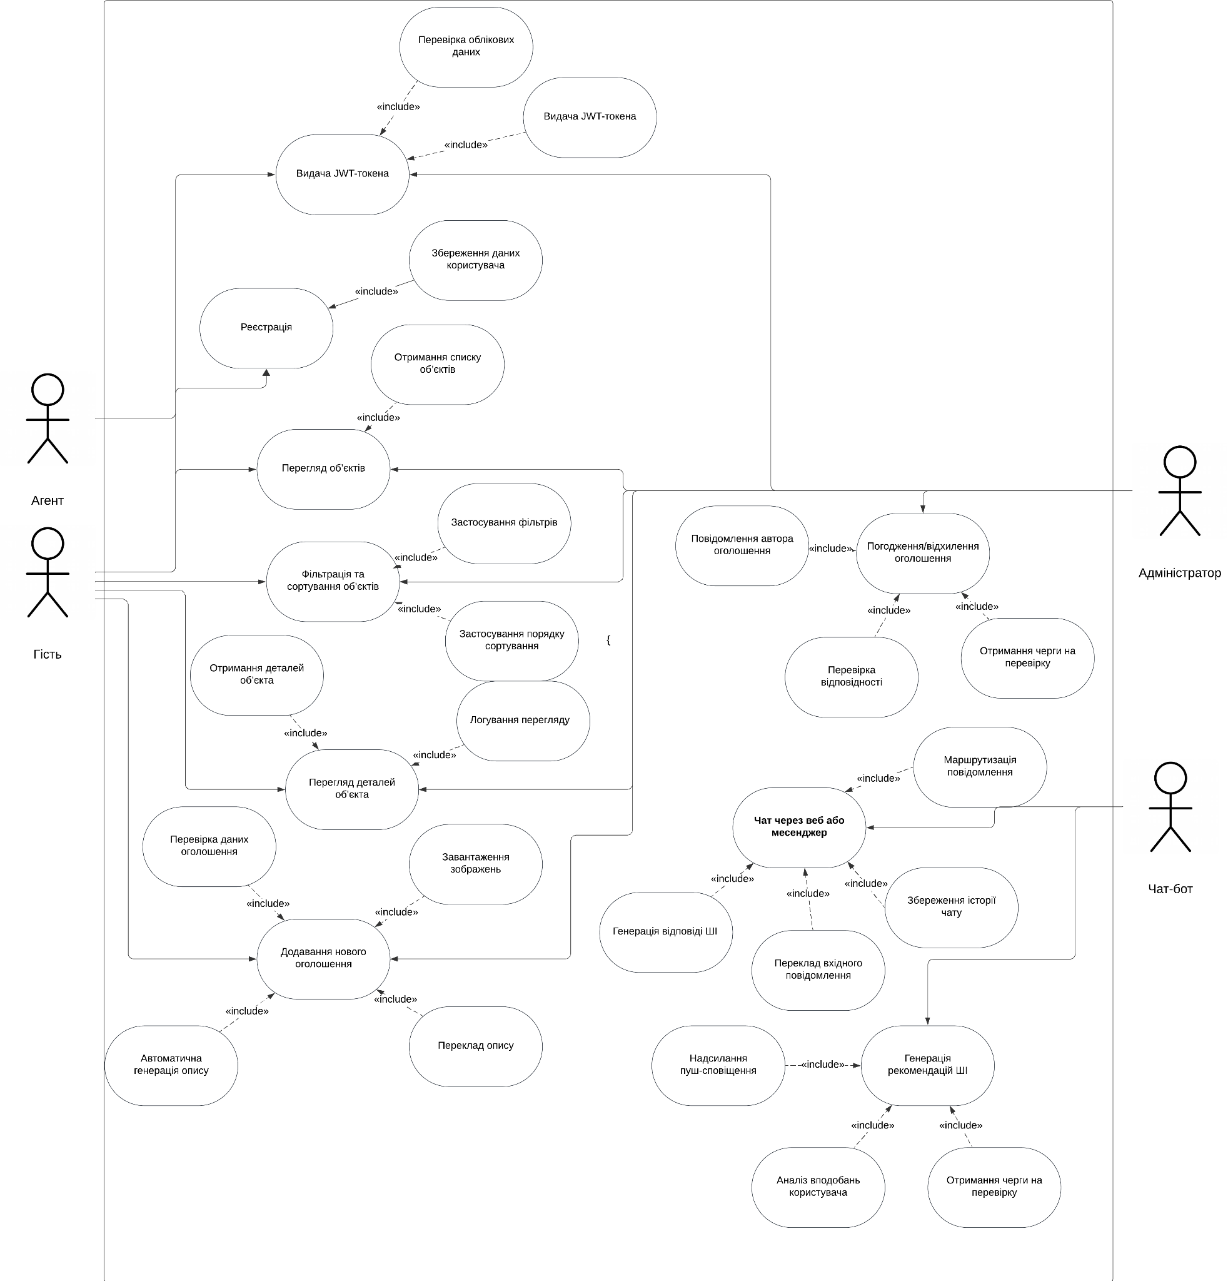

Рисунок 3.1 – Діаграма прецедентів серверної частини системи нерухомості (рисунок виконано самостійно)

На діаграмі відображено шість основних акторів, тобто шість ролей, які взаємодіють із системою:

* гість (неавторизований користувач);
* користувач (зареєстрований кінцевий користувач);
* агент (представник ріелторського агентства);
* адміністратор;
* чат-бот (вбудований AI-помічник);
* зовнішній месенджер (інтеграція з Telegram/Viber/WhatsApp).

Кожен актор може виконувати набір прецедентів, частина з яких обов’язкова для коректного функціонування інших (зв’язок «include»), а частина – додаткова, опціональна (зв’язок «extend»).

### Опис прецедентів:

* реєстрація. Гість може зареєструватися в системі, щоб отримати доступ до розширених функцій. Цей прецедент обов’язково включає перевірку електронної пошти та збереження даних користувача;
* авторизація. Доступна і гостю, і всім зареєстрованим ролям. Під час авторизації система перевіряє облікові дані та видає JWT-токен доступу;
* перегляд об’єктів.Гість та Користувач можуть переглядати список усіх доступних об’єктів нерухомості. Для цього виконується отримання списку об’єктів із бази даних;
* фільтрація та сортування об’єктів. Щоб швидко знайти потрібне житло, Гість і Користувач застосовують набори фільтрів (локація, ціна тощо) та впорядкування;
* перегляд деталей об’єкта. Гість і Користувач можуть перейти на сторінку конкретного об’єкта, де система отримує усі деталі. Опціонально цей перегляд може логуватися для статистики;
* додавання нового оголошення. Зареєстрований Користувач або Агент створюють нове оголошення, у якому обов’язково перевіряються дані, завантажуються фото, а за потреби – автоматично генерується та перекладається опис на інші мови;
* управління власними оголошеннями. Агент може переглядати свої оголошення, редагувати їх чи видаляти;
* погодження/відхилення оголошення. Адміністратор перевіряє та модерувує нові або змінені оголошення. Після прийняття рішення він може повідомити автора про результат;
* запит на перегляд або консультацію. Гість і Користувач можуть залишити заявку на огляд об’єкта або консультацію. Система перевіряє дані, зберігає заявку та надсилає підтвердження;
* чат через веб або месенджер. Користувач, Агент або Чат-бот обмінюються повідомленнями в режимі реального часу. Повідомлення маршрутизуються, зберігаються, а опціонально перекладаються чи обробляються AI для відповіді;
* генерація рекомендацій ШІ. Чат-бот аналізує вподобання користувача, підбирає релевантні об’єкти та може надіслати пуш-сповіщення з новими пропозиціями;
* моніторинг та логування. Вся система веде аудит-трейл і фіксує помилки для забезпечення безпеки та відновлення після збоїв.

Усі зв’язки «include» гарантують, що вкрай важливі кроки (автентифікація, валідація даних, збереження в БД) виконуються при кожному виклику відповідних прецедентів. Зв’язки «extend» ілюструють додаткові можливості (автоматична генерація опису, переклад, логування тощо), які за бажанням або налаштуваннями можуть бути викликані під час виконання базових сценаріїв.

Таким чином, діаграма прецедентів відображає повний цикл взаємодії користувачів із серверною частиною системи: від початкової реєстрації та авторизації до створення, модерації та управління оголошеннями, а також інтеграції інтелектуальних чат-ботів і месенджерів для підвищення зручності та швидкості обслуговування.

3.2 Проєктування архітектури програмного забезпечення

Для реалізації серверної частини веб-системи обрана традиційна трирівнева архітектура, що гарантує чіткий розподіл відповідальності та спрощує подальший розвиток і підтримку проєкту. Вона включає:

* Presentation Layer(Controller) – обробка HTTP-запитів, аутентифікація та підготовка даних до передачі;
* Business Logic Layer(Service) – реалізація ключових бізнес-правил і сценаріїв;
* Data Access Layer(База даних) – взаємодія з базою даних, виконання CRUD-операцій та керування транзакціями.

Така конструкція підвищує гнучкість, полегшує модульне тестування та дозволяє масштабувати систему незалежно на кожному з рівнів.

3.2.1 Діаграма послідовності обробки запиту серверною частиною системи

Послідовність обробки HTTP-запиту серверною частиною системи нерухомості представлено на рисунку 3.2

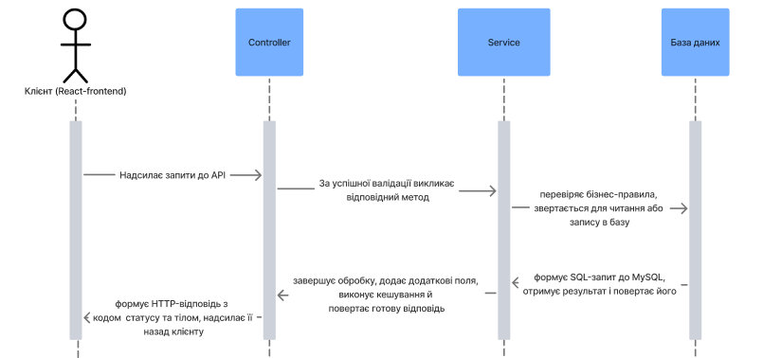

Рисунок 3.2 – Послідовність обробки HTTP-запиту серверною частиною системи нерухомості (рисунок виконано самостійно)

Послідовність обробки включає наступні кроки:

* клієнт (React-інтерфейс) надсилає запит на REST-endpoint (наприклад, GET /properties);
* Presentation Layer (controllers) приймає запит, перевіряє заголовки та JWT-токен, виконує первинну валідацію;
* після успішної валідації контролер передає вхідні дані у відповідний Service бізнес-рівня;
* Business Logic Layer (services) перевіряє умови бізнес-логіки (наприклад, права користувача, коректність параметрів);
* за необхідності Service викликає Repository або Db-context для зчитування чи оновлення даних у MySQL;
* Data Access Layer (repositories / db-context) формує й виконує SQL-запити, повертає результат на рівень сервісів;
* Service формує результуючий DTO-об’єкт, повертає його в контролер;
* Controller відсилає клієнту HTTP-відповідь із кодом статусу та JSON-корпусом.

Таким чином, кожен рівень виконує свою зону відповідальності: контролер – керування HTTP-трафіком, сервіс – бізнес-правила, а шар доступу до даних – роботу з БД.

3.2.2 Діаграма пакетів серверної частини програмної системи

На діаграмі пакетів відображені основні компоненти бекенду (див.рис.3.3)

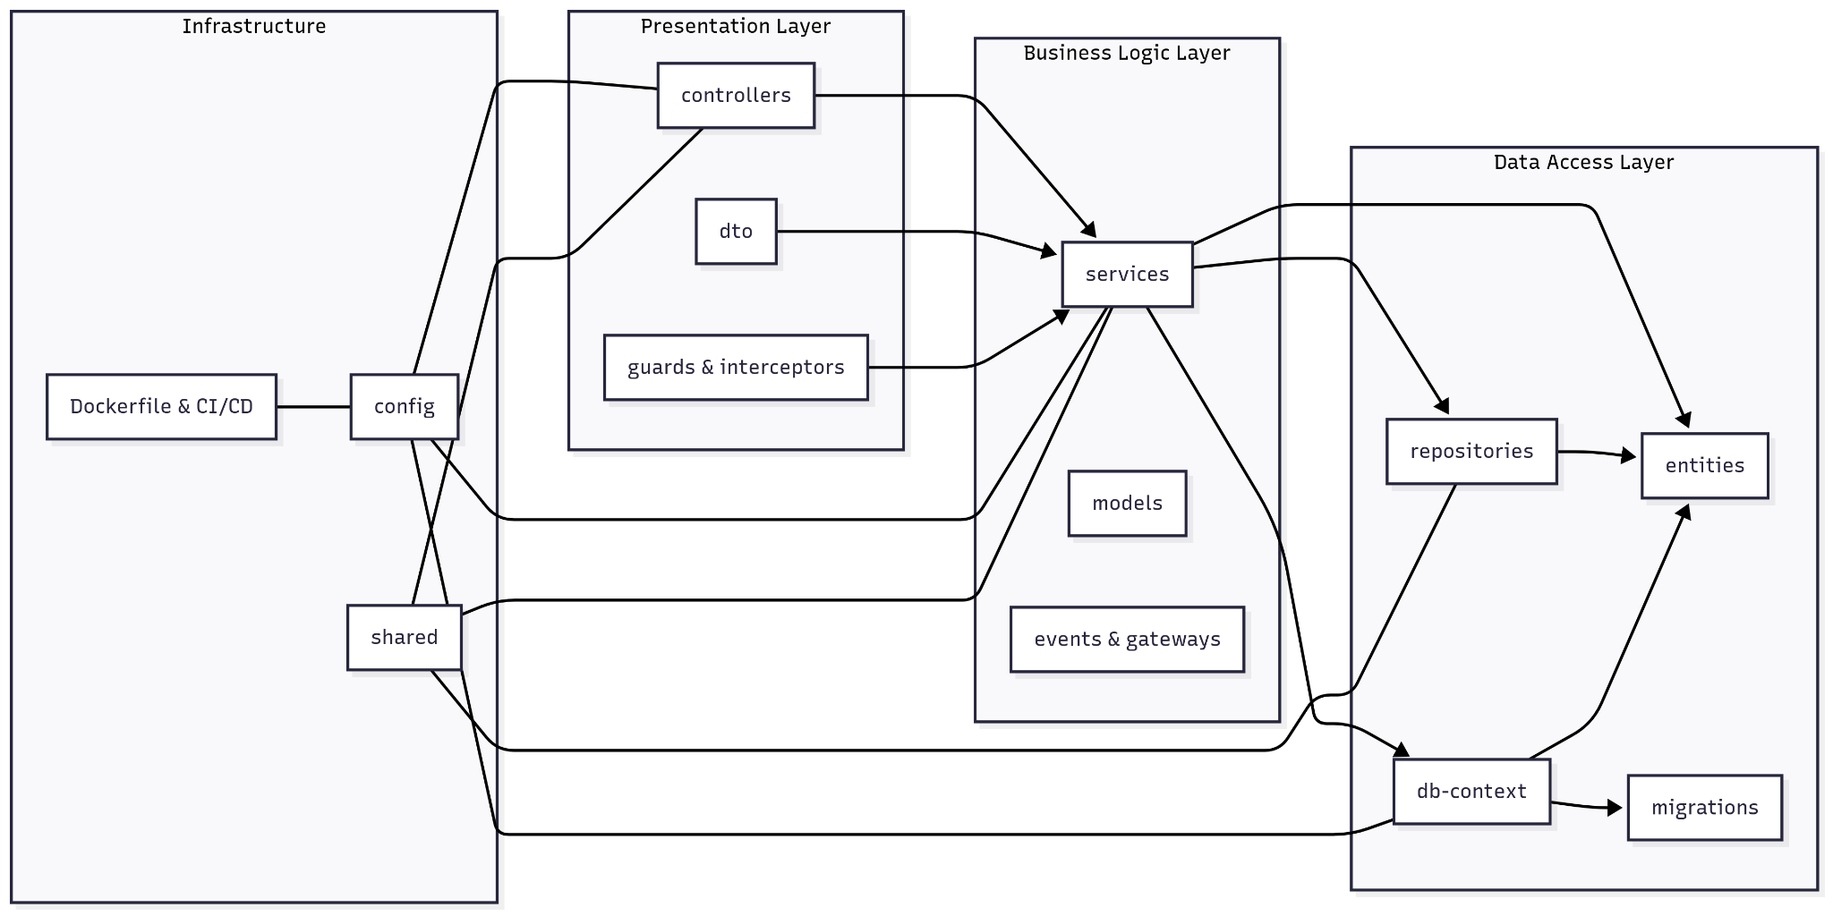

Рисунок 3.3 – Пакетна діаграма серверної частини системи нерухомості (рисунок виконано самостійно)

Вони згруповані за трирівневою моделлю:

1. Presentation Layer:
   1. controllers – REST-ендпоінти, що приймають HTTP-запити та повертають відповіді;
   2. dto – схеми вхідних/вихідних даних із валідацією;
   3. guards & interceptors – механізми авторизації, логування та обробки помилок;
2. Business Logic Layer:
   1. services – класи зі сценаріями обробки запитів (ListingService, UserService тощо);
   2. models – внутрішні моделі даних та утиліти перетворення DTO ↔ Entity;
   3. events & gateways – обробка подій і WebSocket-шлюзи для чат-бота та пуш-сповіщень;
3. Data Access Layer:
   1. entities – ORM-класи (Entity), що відображають таблиці MySQL;
   2. repositories – репозиторії для інкапсуляції запитів до БД;
   3. db-context – налаштування з’єднання, керування транзакціями та міграціями;
   4. migrations – скрипти версіювання структури бази даних;
4. інфраструктурні пакети:
   1. config – конфігурація через змінні середовища, налаштування Docker і CI/CD;
   2. shared – спільні утиліти, валідатори, константи;
   3. Dockerfile & CI/CD – сценарії для побудови образу й автоматичного розгортання.

Зв’язки між пакетами показують, як Presentation Layer звертається до сервісів, сервіси – до шарів доступу до даних, а інфраструктурні компоненти забезпечують конфігурацію й розгортання та підключаються до всіх рівнів. Така організація коду спрощує зрозумілість, дозволяє розвивати функціонал незалежно на кожному рівні та забезпечує високу підтримуваність рішення.

3.3 Проєктування компонентів системи

На рисунку 3.4 наведено ER-діаграму бази даних серверної частини системи нерухомості з урахуванням AI-функцій. Діаграма ілюструє ключові сутності, їх атрибути та зв’язки між ними. Використання ER-моделі допомагає чітко визначити структуру сховища даних, спростити підтримку та забезпечити логічну цілісність інформації.

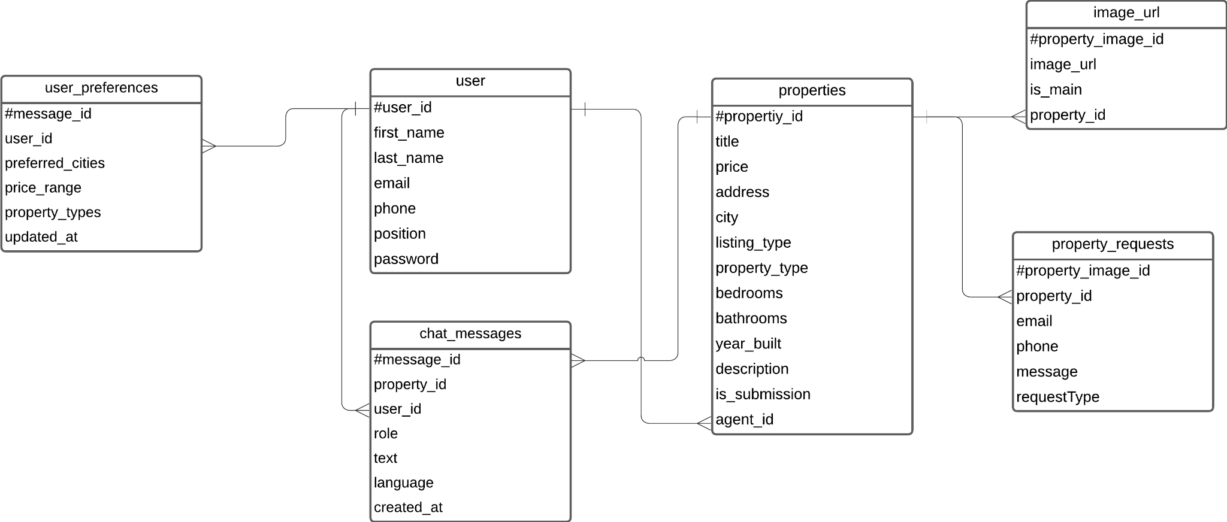

Рисунок 3.4 – ER-діаграма бази даних серверної частини (рисунок виконано самостійно)

Згідно з діаграмою у системі визначено такі сутності:

1. user:
   1. user_id (PK);
   2. first_name, last_name, email, phone, position, password;
   3. опис: зберігає профілі всіх користувачів (гостей, агентів, адміністраторів). Ключем виступає user_id;
2. properties:
   1. property_id (PK);
   2. title, price, address, city, listing_type, property_type, bedrooms, bathrooms, year_built, description, is_submission, agent_id (FK → user.user_id);
   3. Опис: основні оголошення про нерухомість; поле is_submission маркує оголошення, створені звичайними користувачами;
3. image_url:
   1. property_image_id (PK);
   2. image_url, is_main, property_id (FK → properties.property_id);
   3. опис: містить URL-адреси фотографій об’єктів; is_main позначає головне зображення;
4. property_requests:
   1. request_id (PK);
   2. property_id (FK → properties.property_id), email, phone, message, requestType;
   3. опис: заявки на перегляд або консультацію щодо конкретного об’єкта;
5. user_preferences:
   1. preference_id (PK);
   2. user_id (FK → user.user_id), preferred_cities (JSON), price_range (JSON), property_types (JSON), updated_at;
   3. Опис: зберігає індивідуальні налаштування пошуку для побудови персоналізованих рекомендацій;
6. chat_messages:
   1. message_id (PK);
   2. property_id (FK → properties.property_id, nullable), user_id (FK → user.user_id), role (ENUM: ‘user’, ‘agent’, ‘bot’), text, language, created_at;
   3. опис: журналірує весь обмін повідомленнями між користувачем, агентом та чат-ботом із підтримкою багатомовності.

Усі зв’язки між таблицями реалізовані через зовнішні ключі, що гарантує цілісність даних:

* user 1– properties*: кожен агент (user.position='agent') може створювати кілька оголошень;
* properties 1– image_url* та properties 1– property_requests*: зображення та запити належать одному об’єкту нерухомості;
* user 1–1 user_preferences: на одного користувача припадає один набір уподобань;
* properties 1– chat_messages* та user 1– chat_messages*: чат-сесія може стосуватися конкретного оголошення та учасників (користувачів, агентів, бота).

Ця модель забезпечує:

* гнучкість – легко додавати нові атрибути чи сутності (наприклад, таблицю ai_descriptions для збереження автоматичних описів);
* масштабованість – розбиття на окремі таблиці дає змогу обробляти великі обсяги даних (лог чатів, налаштувань) без деградації продуктивності;
* підтримку AI-модулів – через таблиці user_preferences та chat_messages реалізовані основи для побудови рекомендацій і чат-бота, а також багатомовного перекладу.

Таким чином ER-діаграма структурно закладає фундамент для подальшої розробки повноцінного інтелектуального середовища в рамках платформи нерухомості.

## 3.4 Приклади найцікавіших алгоритмів та методів

Нижче наведено опис трьох ключових модулів із нетривіальною логікою, що лежать в основі нашої платформи нерухомості:

* реал-тайм чат через WebSocket-шлюз Пайплайн автоматичної генерації описів на базі OpenAI;
* система рекомендацій на основі контент-бейсд моделі та косинусної схожості.

### 3.4.1 Реал-тайм чат через WebSocket-шлюз

Для організації миттєвого обміну повідомленнями між користувачами, агентами та вбудованим чат-ботом було обрано механізм WebSocket-з’єднань у поєднанні з NestJS Gateway.

На рисунку 3.5 (діаграма послідовності) показано, як відбувається обмін:

* клієнт підключається до ChatGateway по WebSocket;
* сервер аутентифікує токен користувача і додає його до групи (room) за property_id;
* коли клієнт надсилає повідомлення, подія message оброблюється в ChatGateway, яке викликає ChatService;
* ChatService зберігає повідомлення в таблиці chat_messages і (за потреби) передає текст на переклад або AI-генератор відповіді;
* після обробки бот або інший клієнт отримує повідомлення через метод server.to(room).emit(...).

Переваги: низька затримка, мінімальне навантаження на HTTP-сервер та гарантована доставка всім учасникам чату.

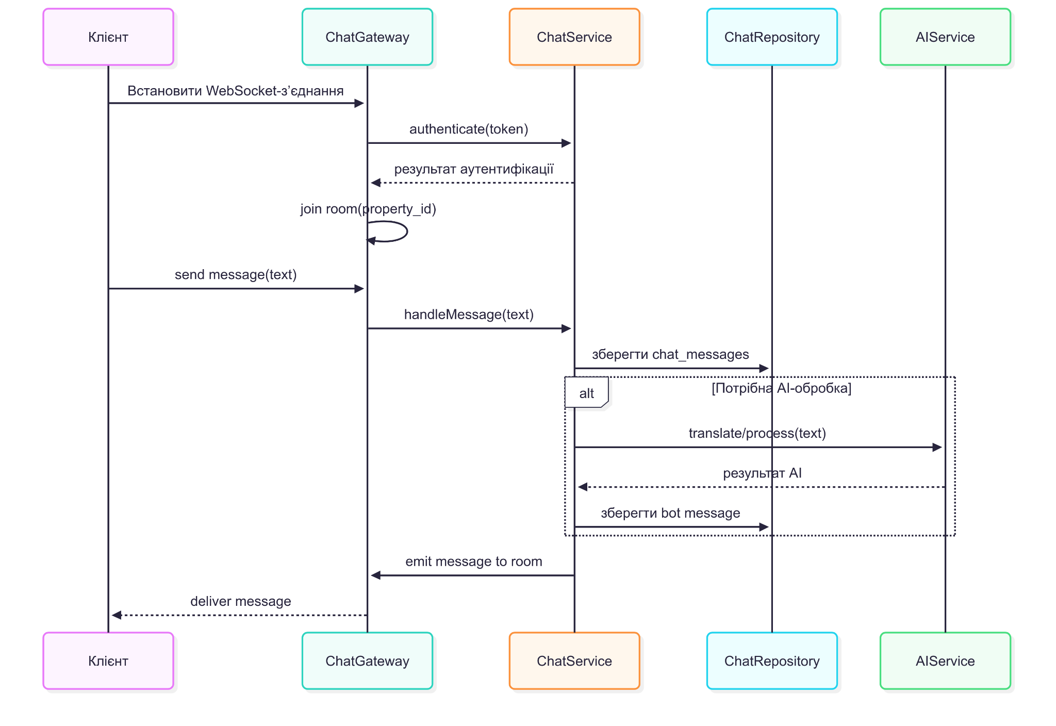

Рисунок 3.5 – Діаграма послідовності (рисунок виконано самостійно)

### 3.4.2 Пайплайн автоматичної генерації описів

Щоб забезпечити унікальні та професійні тексти для оголошень, реалізовано наступний пайплайн на базі OpenAI API:

* збір вхідних параметрів Сервіс DescriptionService читає з БД атрибути об’єкта: локацію, площу, планування, інфраструктуру, ключові слова;
* формування шаблону підказки На основі цих даних створюється prompt-шаблон: “Напиши привабливий опис квартири в місті {city}, {bedrooms}-кімнатна, {area} м², поруч {infrastructure}. Ключові слова: {keywords}”;
* запит до OpenAI Викликається метод createChatCompletion або createCompletion із заданим prompt та налаштуваннями температури й max_tokens;
* обробка результату Отриманий текст розбивається на абзаци, перевіряється довжина й зберігається в таблиці ai_descriptions для кожної мови.

Особливість: для багатомовності передбачено декілька викликів API з різними system – інструкціями («You are a real estate copywriter in English», «… in Polish» тощо).

### 3.4.3 Система рекомендацій на основі косинусної схожості

Для персоналізованих пропозицій використовується контент-бейсд підхід:

1. векторизація властивостей Кожен об’єкт із таблиці properties перетворюється:
   1. числові атрибути (ціна, площа) нормалізуються;
   2. категоріальні поля (city, property_type) – one-hot;
   3. текстовий опис (з таблиці ai_descriptions) – вектор ембеддінгів через OpenAI Embeddings;
2. векторізація профілю користувача. Для кожного користувача формуємо “середній” вектор:
   1. нормалізовані уподобання з user_preferences;
   2. історія переглядів та чату (chat_messages) теж додається до вектора профілю;
3. обчислення схожості. За допомогою косинусної схожості між вектором профілю та вектором кожного об’єкта обчислюється score (формалі3.1):

|  |  |
| --- | --- |
|  | (3.1) |

1. формування рекомендацій. Топ N об’єктів із найвищим score пишеться в таблицю property_recommendations.

Оптимізація: для великого обсягу об’єктів використовується Approximate Nearest Neighbors (наприклад, Faiss), що дозволяє знаходити схожі вектори за логарифмічний час.

Ці методи у поєднанні роблять платформу інтелектуальною та високоефективною: користувачі отримують миттєвий чат-бот, якісні описи й персональні рекомендації.

# 

# 4 ОПИС ПРИЙНЯТИХ ПРОГРАМНИХ РІШЕНЬ

4.1 Структура проєкту та модулі

Для забезпечення чіткої організації коду та поділу відповідальності проект структурований у вигляді окремих модулів: кожен модуль відповідає за певну доменну частину функціональності (автентифікація, користувачі, робота з оголошеннями, обробка запитів тощо). Це відповідає принципам Nest.js та полегшує підтримку, масштабування й повторне використання коду.

На рисунку 4.1 представлено дерево папок у корені проекту:

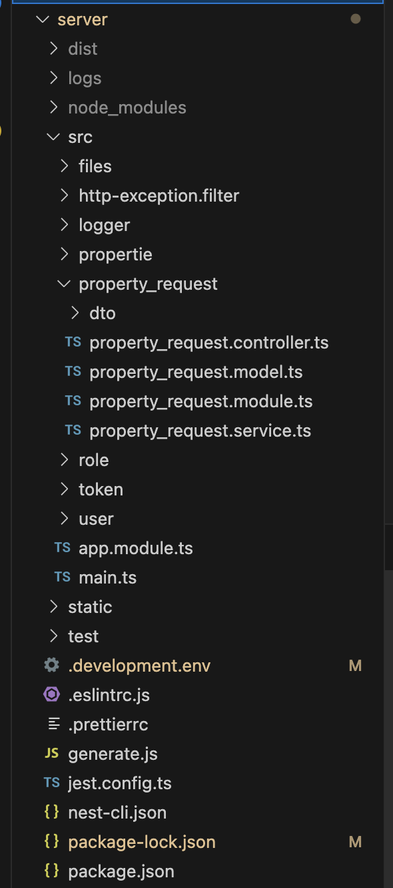

Рисунок 4.1 – Дерево каталогу src у VS Code (рисунок виконано самостійно)

### Організація модулів:

* token – модуль генерування та валідації JWT-токенів (access/refresh), забезпечує механізми аутентифікації;
* user – модуль роботи з користувачами: реєстрація, профіль, ролі та перевірка прав;
* propertie – (Properties) модуль керування оголошеннями: створення, редагування, фільтрація, завантаження зображень;
* property_request – модуль обробки заявок на перегляд чи консультацію: збереження, обробка, сповіщення;
* files, logger та http-exception.filter.ts – спільні утиліти для роботи з файловою системою, ведення логів та глобальної обробки помилок відповідно;
* role – (за потреби) модуль для реалізації ролей і політик доступу.

### Файл app.module.ts.

Центральний модуль завантажує всі залежності й підключає механізми Nest.js і сторонні пакети:

**import { Module } from '@nestjs/common';**

**import { ConfigModule } from '@nestjs/config';**

**import { SequelizeModule } from '@nestjs/sequelize';**

**import { ServeStaticModule } from '@nestjs/serve-static';**

**import { MulterModule } from '@nestjs/platform-express';**

**import { join } from 'path';**

**// Feature modules**

**import { TokenModule } from './token/token.module';**

**import { UserModule } from './user/user.module';**

**import { PropertyModule } from './propertie/property.module';**

**import { PropertyViewRequestsModule } from './property_request/property_request.module';**

**// Sequelize models**

**import { User } from './user/user.model';**

**import { Property } from './propertie/property.model';**

**import { PropertyImage } from './propertie/property_images.model';**

**import { PropertyRequest } from './property_request/property_request.model';**

**@Module({**

**imports: [**

**// 1. Завантаження файлів (Multer)**

**MulterModule.register({ dest: './uploads' }),**

**// 2. Конфігурація через .env**

**ConfigModule.forRoot({**

**envFilePath: `.${process.env.NODE_ENV}.env`,**

**isGlobal: true,**

**}),**

**// 3. Обслуговування статичних файлів (зображення)**

**ServeStaticModule.forRoot({**

**rootPath: join(process.cwd(), 'static'),**

**serveRoot: '/static',**

**}),**

**// 4. Підключення до MySQL через Sequelize**

**SequelizeModule.forRoot({**

**dialect: 'mysql',**

**host: process.env.MYSQL_HOST,**

**port: +process.env.MYSQL_PORT,**

**username: process.env.MYSQL_USER,**

**password: process.env.MYSQL_PASSWORD,**

**database: process.env.MYSQL_DB,**

**models: [User, Property, PropertyImage, PropertyRequest],**

**autoLoadModels: process.env.AUTO_LOAD_MODELS === 'true',**

**}),**

**// 5. Домашні модулі бізнес-логіки**

**TokenModule,**

**UserModule,**

**PropertyModule,**

**PropertyViewRequestsModule,**

**],**

**})**

**export class AppModule {}**

Пояснення ключових розділів:

* MulterModule – обробка multipart-form для завантаження зображень у папку uploads/;
* ConfigModule – глобальна конфігурація через .env, вибір файлу залежить від NODE_ENV;
* ServeStaticModule – видача статичних ресурсів (URL /static/…);
* SequelizeModule.forRoot – конфігурація з’єднання з MySQL, автоматичне підхоплення моделей;
* Feature modules – розбиття функціоналу на самостійні модулі для кращої підтримки та тестування.

Завдяки такій організації кожен модуль може незалежно містити свій контролер, сервіс, модель і тестовий набір, що істотно спрощує розробку та розширення системи.

4.2 Налаштування ORM та моделей

Для роботи з MySQL у Nest.js було обране рішення на базі Sequelize і sequelize-typescript. Це дозволяє описувати таблиці та зв’язки через TypeScript-класи, використовувати міграції для керування версіями схеми та автоматично підвантажувати моделі в конфігурацію з’єднання.

4.2.1 Підключення SequelizeModule

У файлі src/app.module.ts імпортуємо та конфігуруємо ORM-модуль:

**SequelizeModule.forRoot({**

**dialect: 'mysql',**

**host: process.env.MYSQL_HOST,**

**port: Number(process.env.MYSQL_PORT),**

**username: process.env.MYSQL_USER,**

**password: process.env.MYSQL_PASSWORD,**

**database: process.env.MYSQL_DB,**

**models: [User, Property, PropertyImage, PropertyRequest],**

**autoLoadModels: process.env.AUTO_LOAD_MODELS === 'true',**

**synchronize: false, // завжди використовуємо міграції**

**}),**

Прапорець autoLoadModels за потреби дозволяє автоматично підхоплювати всі класи-моделі, але створення або зміни схеми завжди виконуються через міграції.

4.2.2 Визначення моделей через декоратори

У пакеті src/propertie наведено приклад сутності Property:

**@Table({ tableName: 'properties', timestamps: false })**

**export class Property extends Model<Property> {**

**@PrimaryKey**

**@AutoIncrement**

**@Column({ type: DataType.INTEGER })**

**id: number;**

**@Column({ type: DataType.STRING, allowNull: true })**

**title: string;**

**@Column({ type: DataType.DECIMAL(10, 2), allowNull: false })**

**price: number;**

**@Column({ type: DataType.STRING, allowNull: false })**

**address: string;**

**@Column({ type: DataType.STRING, allowNull: false })**

**city: string;**

**@Column({**

**type: DataType.ENUM('sale', 'rent'),**

**allowNull: false,**

**field: 'listing_type',**

**})**

**listingType: 'sale' | 'rent';**

**@Column({**

**type: DataType.STRING,**

**allowNull: false,**

**field: 'property_type',**

**})**

**propertyType: string;**

**@Column({ type: DataType.INTEGER, allowNull: false })**

**bedrooms: number;**

**@Column({ type: DataType.INTEGER, allowNull: false })**

**bathrooms: number;**

**@Column({ type: DataType.INTEGER, allowNull: true, field: 'year_built' })**

**yearBuilt: number;**

**@Column({ type: DataType.TEXT, allowNull: true })**

**description: string;**

**@Column({ type: DataType.BOOLEAN, allowNull: true })**

**is_submission: boolean;**

**@ForeignKey(() => User)**

**@Column({ type: DataType.INTEGER, allowNull: false, field: 'agent_id' })**

**agentId: number;**

**@BelongsTo(() => User)**

**agent: User;**

**@HasMany(() => PropertyImage)**

**images: PropertyImage[];**

**}**

Аналогічно визначені класи User, PropertyImage та PropertyRequest із відповідними полями та зв’язками.

4.3 Модуль аутентифікації та авторизації

Модуль Auth відповідає за реєстрацію, логін, видачу та перевірку JWT-токенів, а також за контроль доступу на основі ролей. Нижче наведено структуру файлів і ключові фрагменти коду.

4.3.1 Структура модуля

Структура модуля виглядає наступним чином:

**src/auth**

**├── auth.controller.ts**

**├── auth.service.ts**

**├── dto**

**│ ├── login.dto.ts**

**│ ├── register.dto.ts**

**│ └── payload.dto.ts**

**├── jwt.strategy.ts**

**├── jwt.guard.ts**

**└── roles-auth.decorator.ts**

Включає в себе:

* auth.controller.ts – REST-ендпоінти /auth/register, /auth/login, /auth/refresh;
* auth.service.ts – логіка хешування пароля, створення запису користувача;
* token.service.ts – видача і валідація JWT (access/refresh);
* jwt.strategy.ts – інтеграція з Passport для автоматичного витягнення користувача з токена;
* jwt.guard.ts – загальний охоронний механізм для перевірки авторизації;
* roles-auth.decorator.ts + role.guard.ts – механізми для перевірки ролей.

4.4.2 Контролер реєстрації та логіну

Контролер реєстрації та логіну виглядає наступним чином:

**// src/auth/auth.controller.ts**

**import { Controller, Post, Body, HttpCode, HttpStatus, UseGuards, Req } from '@nestjs/common';**

**import { AuthService } from './auth.service';**

**import { RegisterDto } from './dto/register.dto';**

**import { LoginDto } from './dto/login.dto';**

**import { JwtAuthGuard } from './jwt.guard';**

**@Controller('auth')**

**export class AuthController {**

**constructor(private readonly authService: AuthService) {}**

**@Post('register')**

**async register(@Body() dto: RegisterDto) {**

**return this.authService.register(dto);**

**}**

**@HttpCode(HttpStatus.OK)**

**@Post('login')**

**async login(@Body() dto: LoginDto) {**

**const { accessToken, refreshToken } = await this.authService.login(dto);**

**return { accessToken, refreshToken };**

**}**

**@UseGuards(JwtAuthGuard)**

**@Post('refresh')**

**refresh(@Req() req) {**

**// токен береться з заголовка Authorization**

**return this.authService.refresh(req.user);**

**}**

**}**

4.3.3 Сервіс автентифікації

Сервіс автентифікації:

**// src/auth/auth.service.ts**

**import { Injectable, UnauthorizedException } from '@nestjs/common';**

**import { RegisterDto } from './dto/register.dto';**

**import { LoginDto } from './dto/login.dto';**

**import { UserService } from '../user/user.service';**

**import * as bcrypt from 'bcrypt';**

**import { TokenService } from './token.service';**

**import { PayloadDto } from './dto/payload.dto';**

**@Injectable()**

**export class AuthService {**

**constructor(**

**private readonly userService: UserService,**

**private readonly tokenService: TokenService,**

**) {}**

**async register(dto: RegisterDto) {**

**const hash = await bcrypt.hash(dto.password, 10);**

**const user = await this.userService.create({ ...dto, password: hash });**

**const payload: PayloadDto = {**

**userId: user.id,**

**role: user.role,**

**firstName: user.firstName,**

**lastName: user.lastName,**

**profileImageUrl: user.profileImageUrl,**

**};**

**const accessToken = this.tokenService.generateToken(payload);**

**return { accessToken };**

**}**

**async login(dto: LoginDto) {**

**const user = await this.userService.findByEmail(dto.email);**

**if (!user) throw new UnauthorizedException('Невірний email або пароль');**

**const match = await bcrypt.compare(dto.password, user.password);**

**if (!match) throw new UnauthorizedException('Невірний email або пароль');**

**const payload: PayloadDto = {**

**userId: user.id,**

**role: user.role,**

**firstName: user.firstName,**

**lastName: user.lastName,**

**profileImageUrl: user.profileImageUrl,**

**};**

**const accessToken = this.tokenService.generateToken(payload);**

**const refreshToken = this.tokenService.generateDeviceId();**

**// за потреби: зберегти refreshToken у БД**

**return { accessToken, refreshToken };**

**}**

**async refresh(user: PayloadDto) {**

**return { accessToken: this.tokenService.generateToken(user) };**

**}**

**}**

4.3.4 Guard для ролей

Guard для ролей:

**// src/auth/role.guard.ts**

**@Injectable()**

**export class RoleGuard implements CanActivate {**

**constructor(private reflector: Reflector) {}**

**canActivate(ctx: ExecutionContext): boolean {**

**const requiredRole = this.reflector.get<string[]>('roles', [**

**ctx.getHandler(),**

**ctx.getClass(),**

**]);**

**if (!requiredRole) return true;**

**const req = ctx.switchToHttp().getRequest();**

**const user: PayloadDto = req.user;**

**return requiredRole.includes(user.role);**

**}**

**}**

Таким чином, модуль Auth забезпечує захищений вхід користувачів, роботу з JWT-токенами та гнучкий механізм розмежування доступу за ролями.

## 4.4 CRUD-операції з оголошеннями (Properties)

Модуль Property відповідає за повний цикл роботи з оголошеннями: створення, пошук із фільтрацією та пагінацією, отримання по ідентифікатору, оновлення (з оновленням зображень) та видалення.

4.4.1 Структура модуля

Структура модуля представлена в наступному коді:

**// src/propertie/property.module.ts**

**@Module({**

**imports: [**

**SequelizeModule.forFeature([User, Property, PropertyImage]),**

**FilesModule, // окремий модуль для збереження файлів**

**],**

**providers: [PropertyService],**

**controllers: [PropertyController],**

**exports: [PropertyService],**

**})**

**export class PropertyModule {}**

4.4.2 Фільтрація та пагінація

У PropertyService реалізовано метод search(), який на основі DTO SearchPropertyDto будує where-умову та викликає findAndCountAll:

**// фрагмент src/propertie/property.service.ts**

**async search(query: SearchPropertyDto) {**

**const where: any = {};**

**if (query.city) where.city = query.city;**

**if (query.listingType) where.listingType = query.listingType;**

**if (query.propertyType) where.propertyType = { [Op.like]: `%${query.propertyType}%` };**

**if (query.priceFrom || query.priceTo) {**

**where.price = {};**

**if (query.priceFrom) where.price[Op.gte] = query.priceFrom;**

**if (query.priceTo) where.price[Op.lte] = query.priceTo;**

**}**

**const page = Number(query.page) || 1;**

**const limit = Number(query.limit) || 10;**

**const offset = (page - 1) * limit;**

**const { count, rows } = await this.propertyRepo.findAndCountAll({**

**where,**

**include: { all: true },**

**limit,**

**offset,**

**});**

**return { total: count, page, limit, data: rows };**

**}**

Пояснення:

* where збирається за наявних параметрів;
* findAndCountAll повертає загальну кількість та поточний набір записів;
* limit/offset реалізують пагінацію.

### 4.4.3 Завантаження зображень

У контролері застосовано FilesInterceptor із Multer для прийому масиву файлів:

**// src/propertie/property.controller.ts**

**@ApiConsumes('multipart/form-data')**

**@UseInterceptors(FilesInterceptor('images'))**

**@Post()**

**async create(**

**@Body() dto: CreatePropertyDto,**

**@UploadedFiles() images: Express.Multer.File[],**

**) {**

**return this.propertyService.create({ ...dto, is_submission: false }, images);**

**}**

У сервісі кожен файл передається в FilesService.createFile(), далі URL зберігається в таблиці PropertyImage.

**// фрагмент src/propertie/property.service.ts**

**async create(dto: CreatePropertyDto, images: File[]) {**

**const property = await this.propertyRepo.create(dto);**

**if (images?.length) {**

**const filenames = await Promise.all(images.map(img => this.filesService.createFile(img)));**

**await Promise.all(**

**filenames.map((name, idx) =>**

**this.imageRepo.create({ propertyId: property.id, imageUrl: name, isMain: idx === 0 })**

**)**

**);**

**}**

**return this.getOne(property.id);**

**}**

# 5 ТЕСТУВАННЯ ПРОГРАМНОГО ЗАБЕЗПЕЧЕННЯ

У цьому розділі наведено результати перевірки ключових ендпоінтів нашого API за допомогою інтегрованого Swagger UI. Кожний підрозділ містить опис цілі тесту, параметри запиту та основні моменти відповіді, що підтверджують коректність роботи бекенду.

5.1 Авторизація

Маршрут: POST /users/login

Мета тесту: перевірити, що користувач із валідними обліковими даними успішно отримує JWT-токен, необхідний для подальшого доступу до захищених ресурсів (див.рис.5.1).

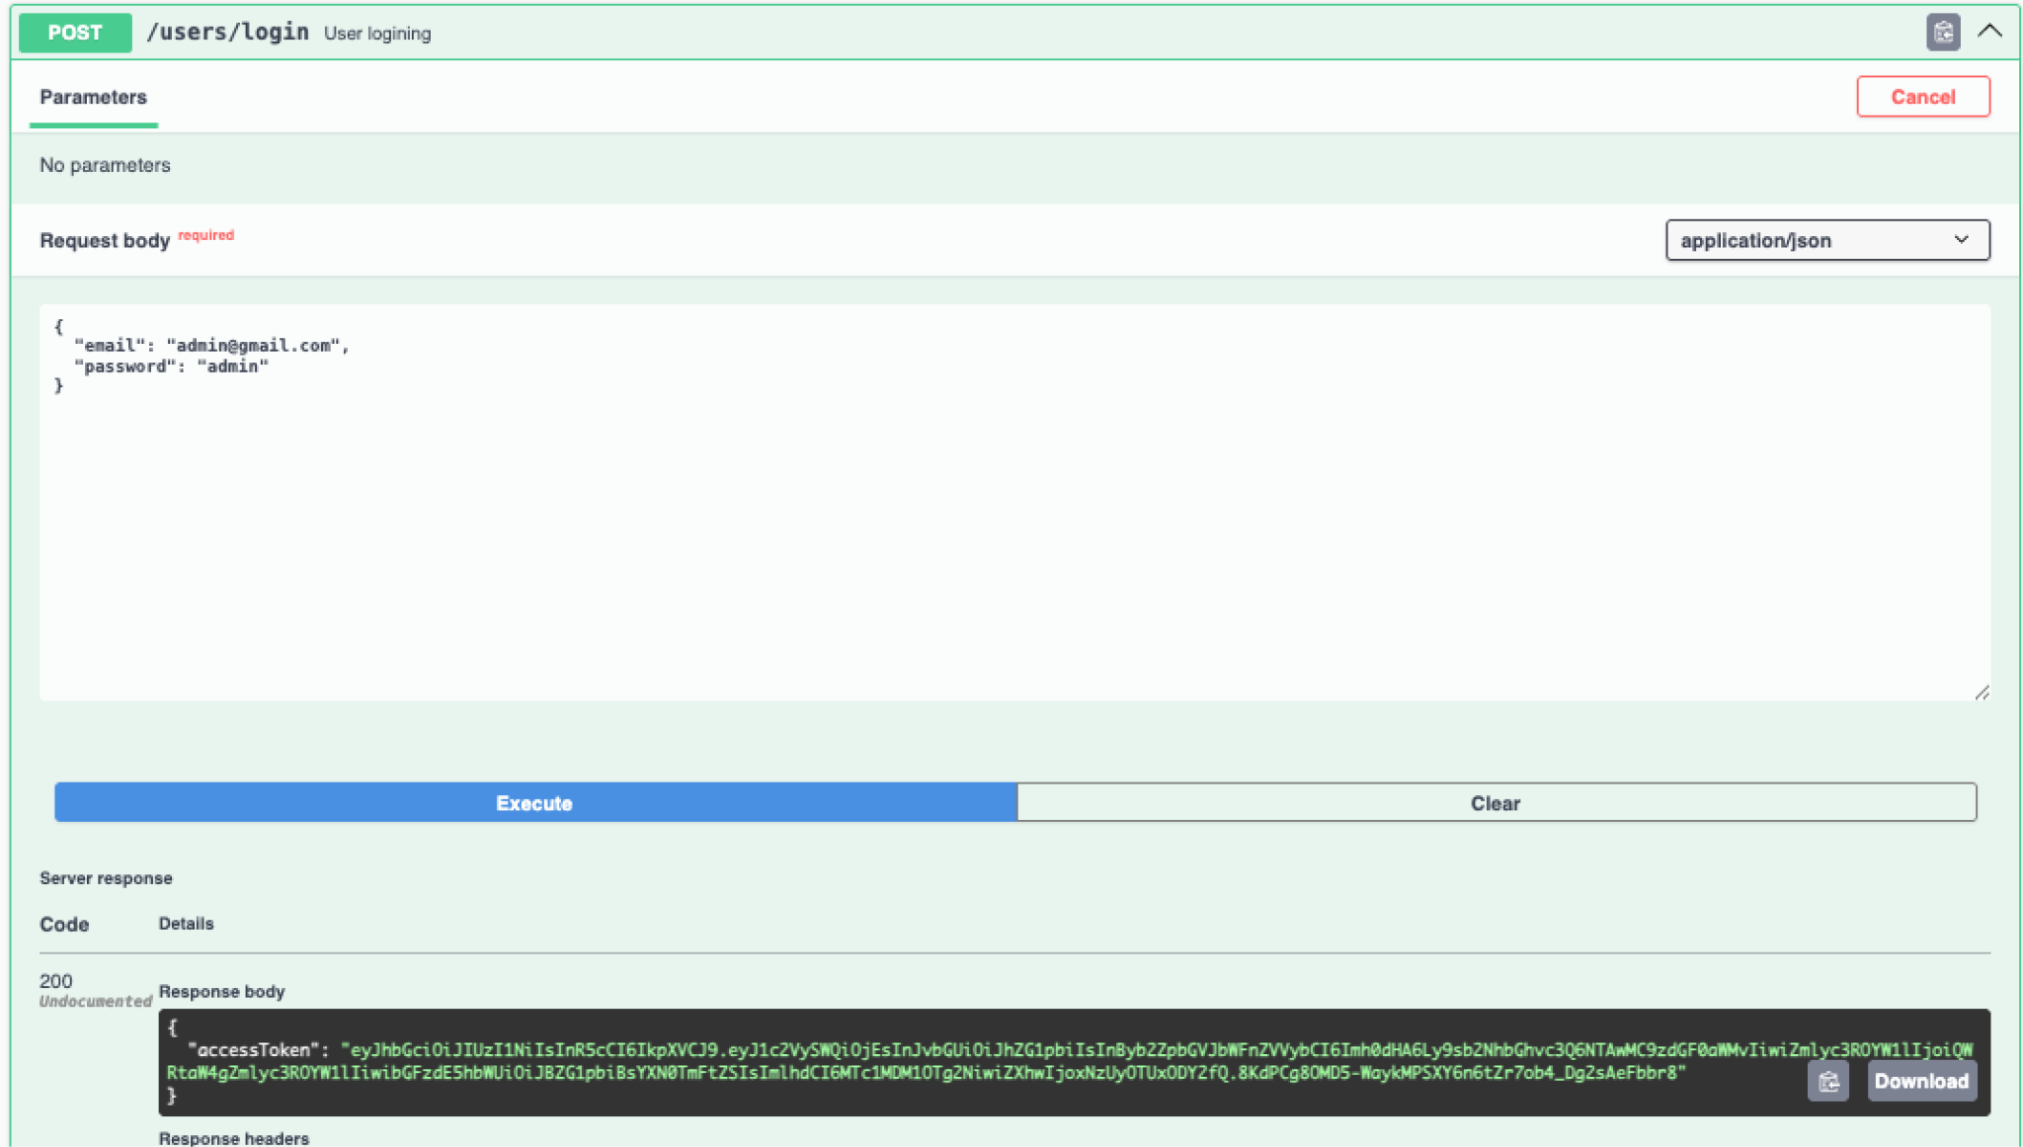

Рисунок 5.1 – Тестування авторизації (рисунок виконано самостійно)

### 5.2 Користувачі

#### 5.2.1 Створення користувача

Маршрут: POST /users. Мета тесту: перевірити, що система повертає повний профіль користувача при запиті за його унікальним ідентифікатором (див.рис.5.2).

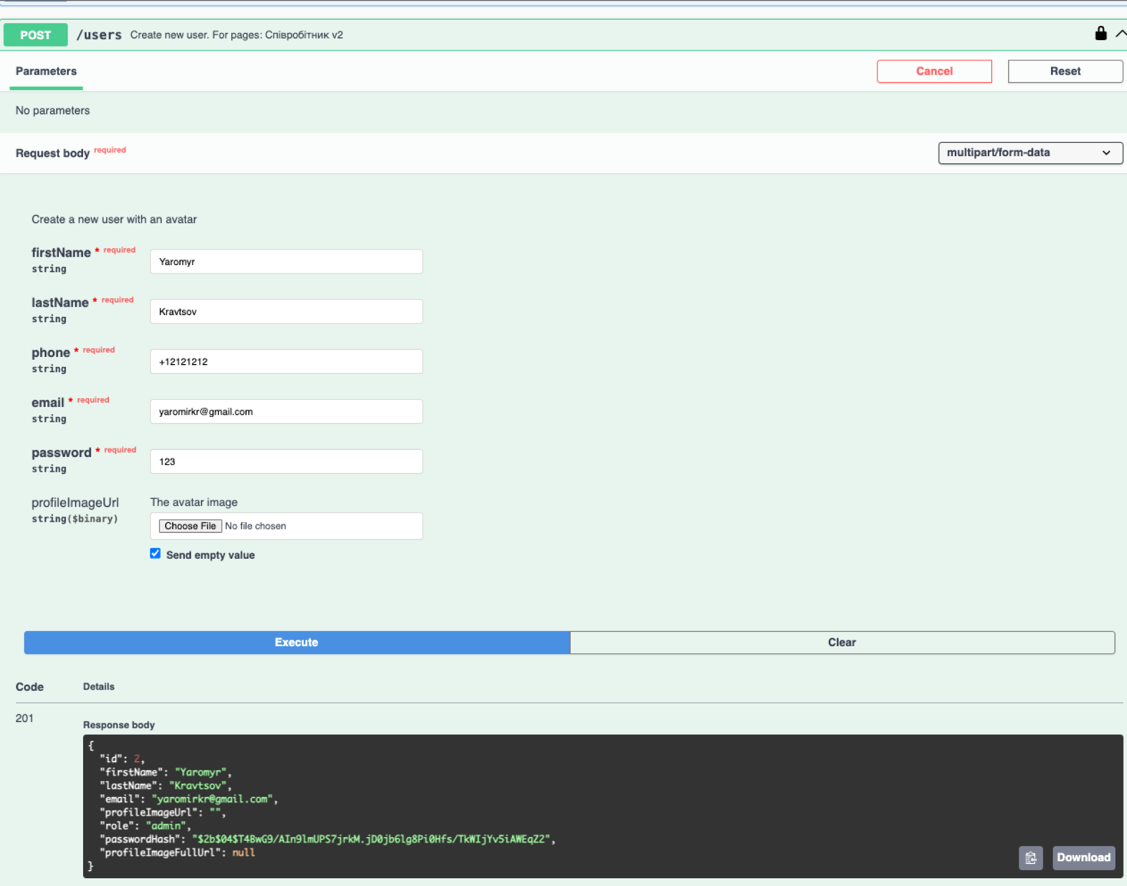

Рисунок 5.2 – Тестування створення агента (рисунок виконано самостійно)

#### 5.2.2 Отримання користувача за ID

Маршрут: GET /users/{id}. Мета тесту: переконатися, що нове оголошення створюється коректно, з можливістю додати один або кілька файлів зображень (див.рис.5.3).

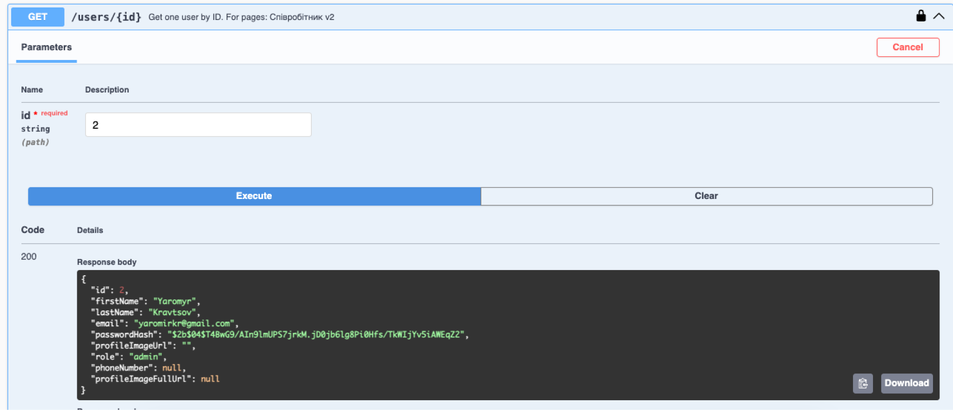

Рисунок 5.3 – Тестування отримання агента (рисунок виконано самостійно)

### 5.3 Оголошення (Properties)

#### 5.3.1 Створення оголошення

Маршрут: POST /properties. Мета тесту: переконатися, що нове оголошення створюється коректно, з можливістю додати один або кілька файлів зображень (див.рис.5.4).

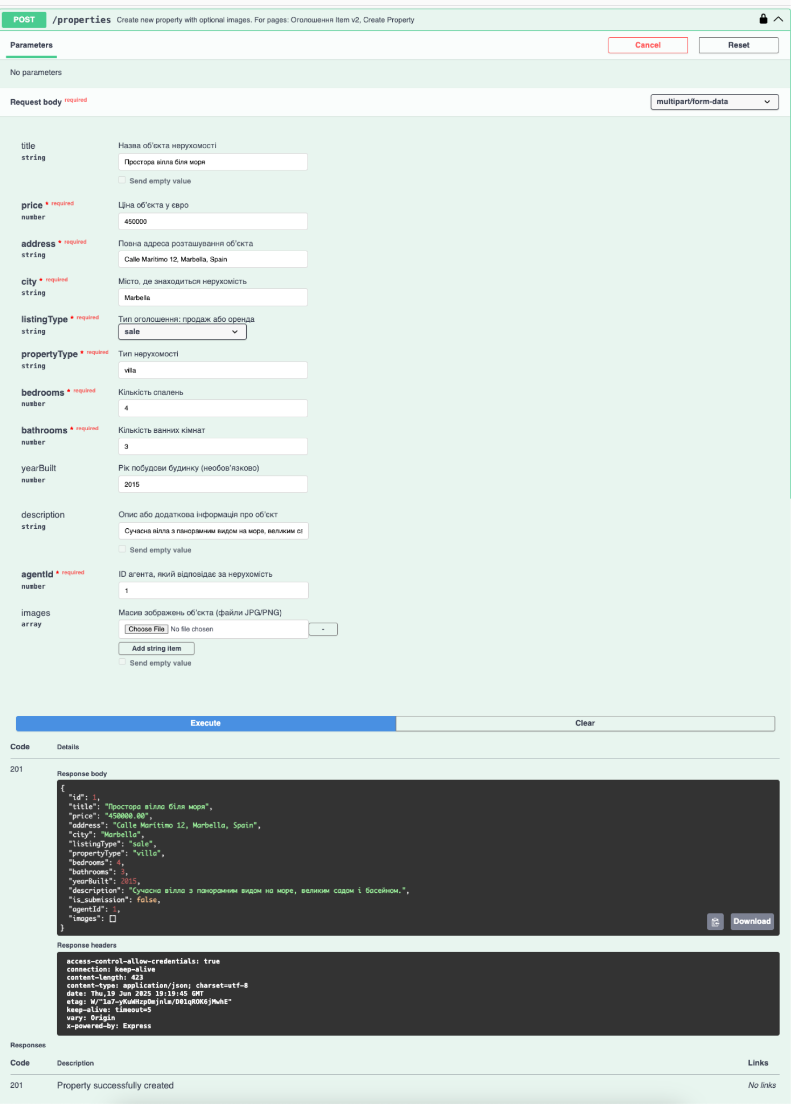

Рисунок 5.4 – Тестування створення нерухомості (рисунок виконано самостійно)

#### 5.3.2 Отримання оголошення

Маршрут: GET /properties/by-id/{id}. Мета тесту: перевірити, що при запиті по ідентифікатору повертається повна інформація про оголошення, включаючи зображення (див.рис.5.5).

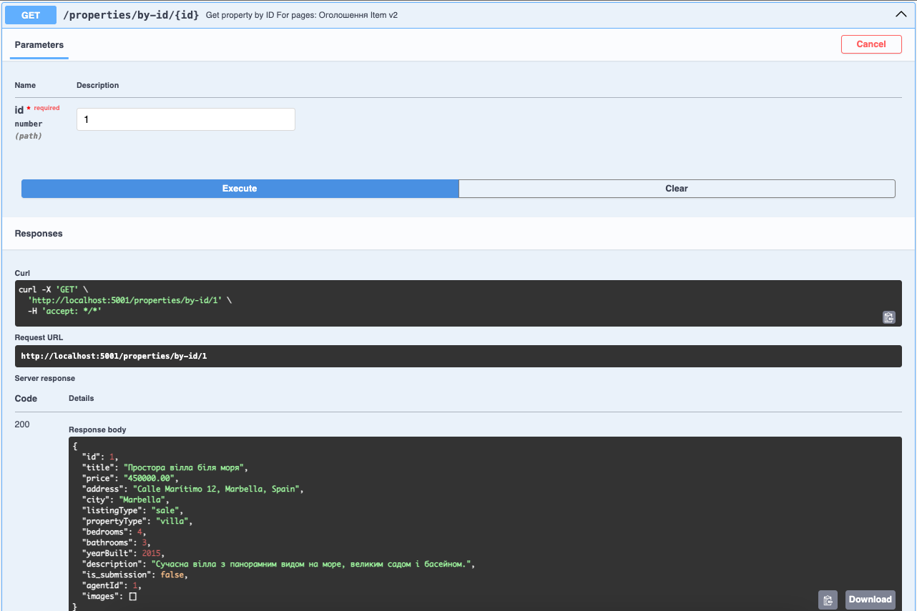

Рисунок 5.5 – Тестування отримання нерухомості (рисунок виконано самостійно)

У результаті тестування через Swagger UI всі основні маршрути – авторизація, управління користувачами та створення/отримання оголошень – відпрацювали згідно із специфікацією. Усі відповіді мали коректні статус-коди та наповнення, що підтверджує стабільну роботу серверного API.

**ВИСНОВКИ**

У рамках виконання роботи було спроектовано та реалізовано серверну частину сучасної веб-платформи нерухомості з використанням Nest.js, MySQL та Sequelize-TypeScript. Першочергово проведено аналіз ринку й існуючих рішень, що виявив прогалини в інтеграції штучного інтелекту, багатомовності та миттєвої комунікації. На основі цього сформульовано набір вимог і ключових функцій: реєстрація/автентифікація, CRUD-операції з оголошеннями, інтегровані чати, автоматична генерація описів за допомогою OpenAI та контент-базовані рекомендації.

Під час проектування застосовано трирівневу архітектуру (Presentation, Business Logic, Data Access), UML-діаграми прецедентів, секвенсів та пакетів, а також ER-модель бази даних. Для реалізації бекенду обрані технології: Nest.js як каркас сервера, Sequelize-TypeScript для ORM, Passport + JWT для захисту маршрутів, Multer для завантаження медіа, а також OpenAI SDK для генерації контенту та Faiss (через бібліотеки) для рекомендацій. Всі модулі – Auth, User, Property, Chat, AI, Recommendations – організовано у незалежні пакети, що спрощує розробку, тестування та підтримку.

Результатом роботи є стійке, масштабоване та розширюване серверне API з повним набором послуг: від безпечної автентифікації до інтелектуальних чат-ботів і персоналізованих рекомендацій. Тестування через Swagger UI підтвердило коректність роботи основних маршрутів, включно з авторизацією, управлінням користувачами й CRUD-операціями з оголошеннями.

**ПЕРЕЛІК ДЖЕРЕЛ ПОСИЛАННЯ**

1. NestJS Documentation. NestJS. URL: <https://docs.nestjs.com/> (Дата звернення: 24.06.2025)
2. Sequelize Documentation. Sequelize. URL: <https://sequelize.org/master/> (Дата звернення: 24.06.2025)
3. MySQL Reference Manual. Oracle MySQL. URL:<https://dev.mysql.com/doc/> (Дата звернення: 24.06.2025)
4. TypeScript Documentation. TypeScript. URL: <https://www.typescriptlang.org/docs/> (Дата звернення: 24.06.2025)
5. NestJS + Sequelize Integration. Official guide. URL: <https://docs.nestjs.com/techniques/database#sequelize-integration> (Дата звернення: 24.06.2025)
6. Sequelize CLI Documentation. Sequelize. URL: <https://sequelize.org/master/manual/migrations.html> (Дата звернення: 24.06.2025)
7. MySQL Workbench Manual. Oracle MySQL. URL:<https://dev.mysql.com/doc/workbench/en/> (Дата звернення: 24.06.2025)
8. Passport.js Authentication. Passport. URL: <https://www.passportjs.org/docs/> (Дата звернення: 24.06.2025)
9. Swagger / OpenAPI Module for NestJS. NestJS OpenAPI. URL: <https://docs.nestjs.com/openapi/introduction> (Дата звернення: 24.06.2025)
10. Dockerizing a NestJS Application. Docker Docs. URL: <https://docs.docker.com/samples/nestjs/> (Дата звернення: 24.06.2025)

ДОДАТОК А

Звіт результатів перевірки на унікальність тексту в базі ХНУРЕ

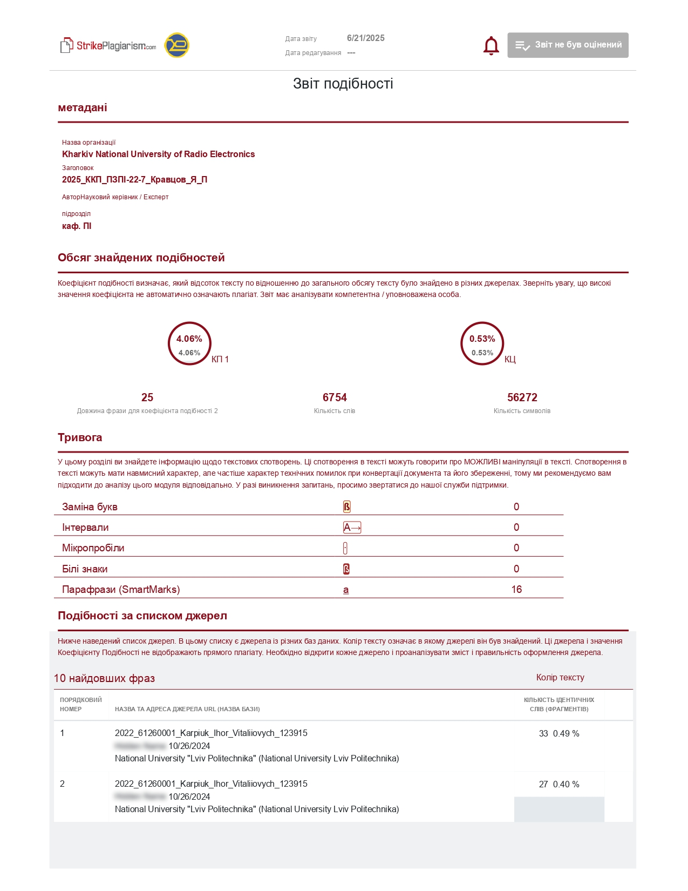

Рисунок А.1 – Звіт результатів перевірки на унікальність тексту в базі ХНУРЕ

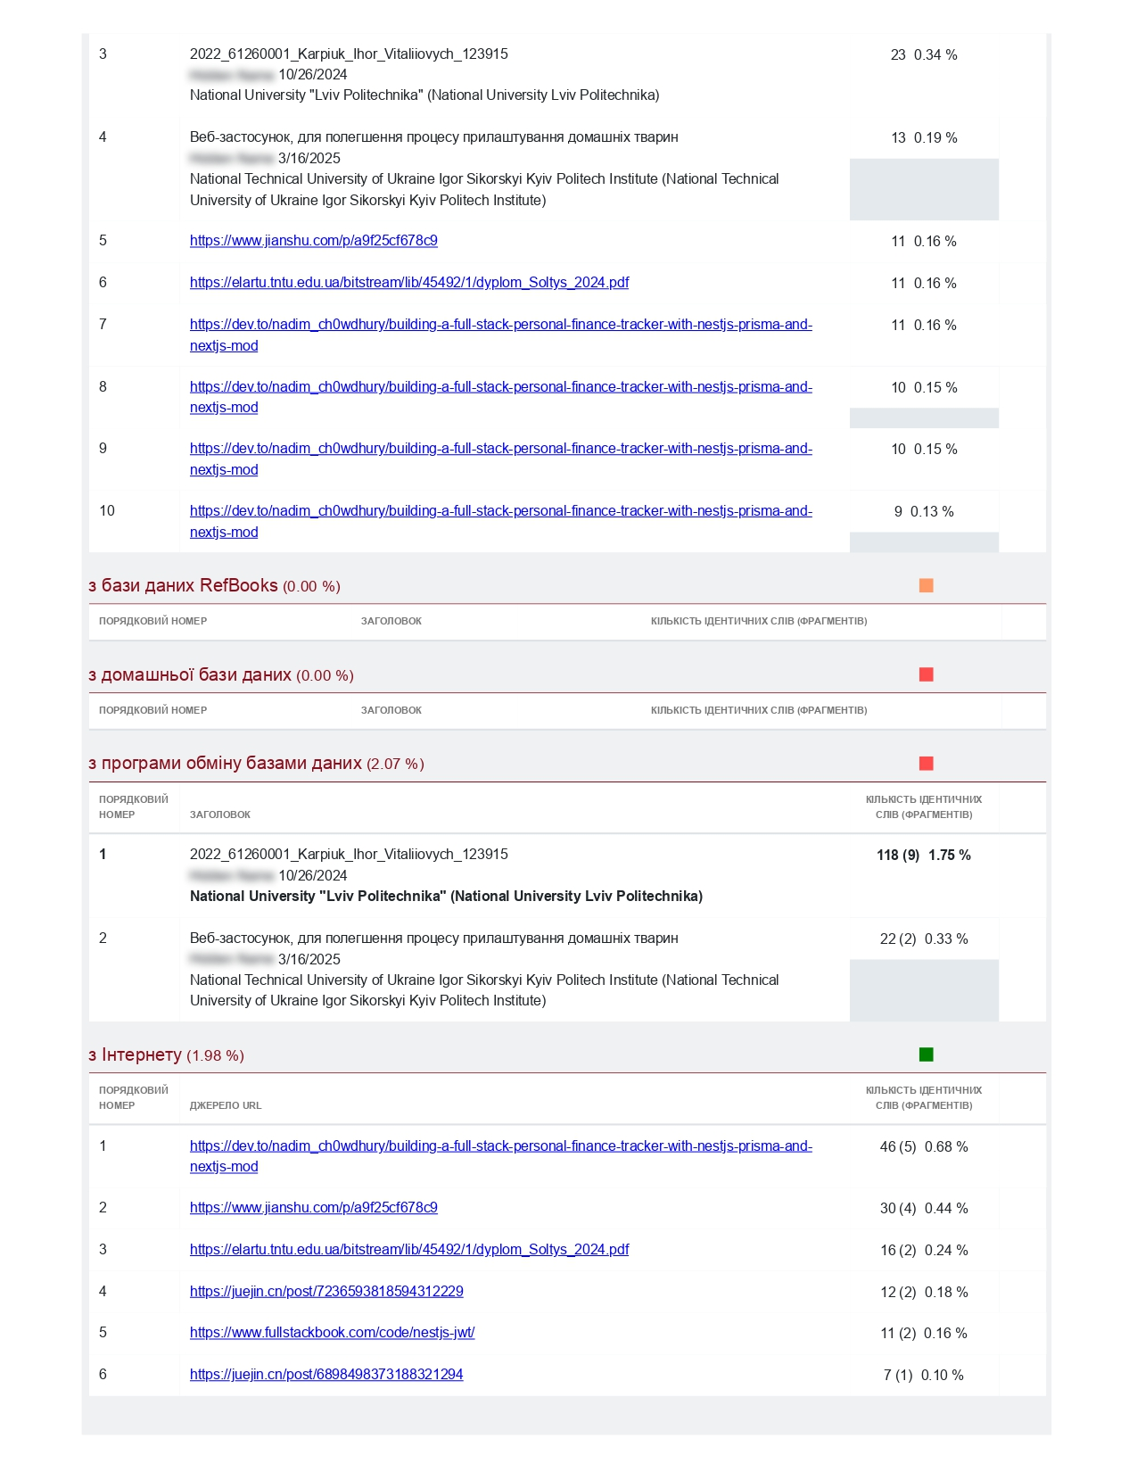

Рисунок А.2 – Звіт результатів перевірки на унікальність тексту в базі ХНУРЕ

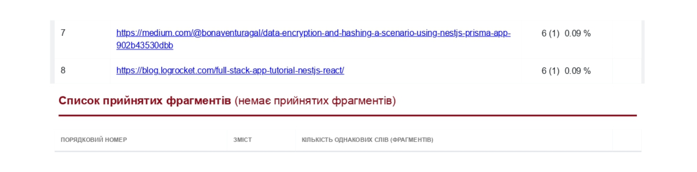

Рисунок А.3 – Звіт результатів перевірки на унікальність тексту в базі ХНУРЕ

ДОДАТОК Б

Слайди презентації

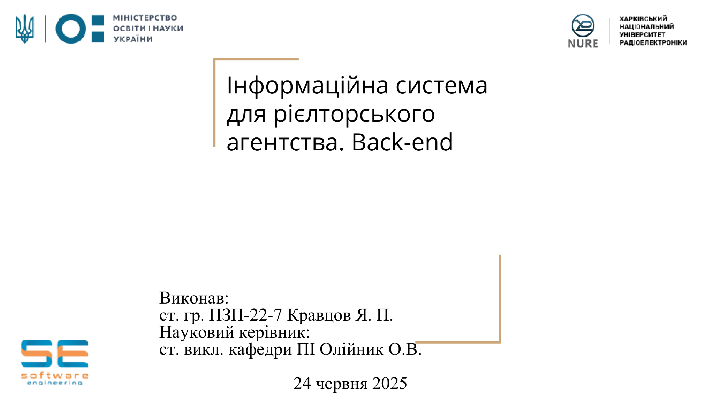

Рисунок Б.1 – Слайд презентації 1

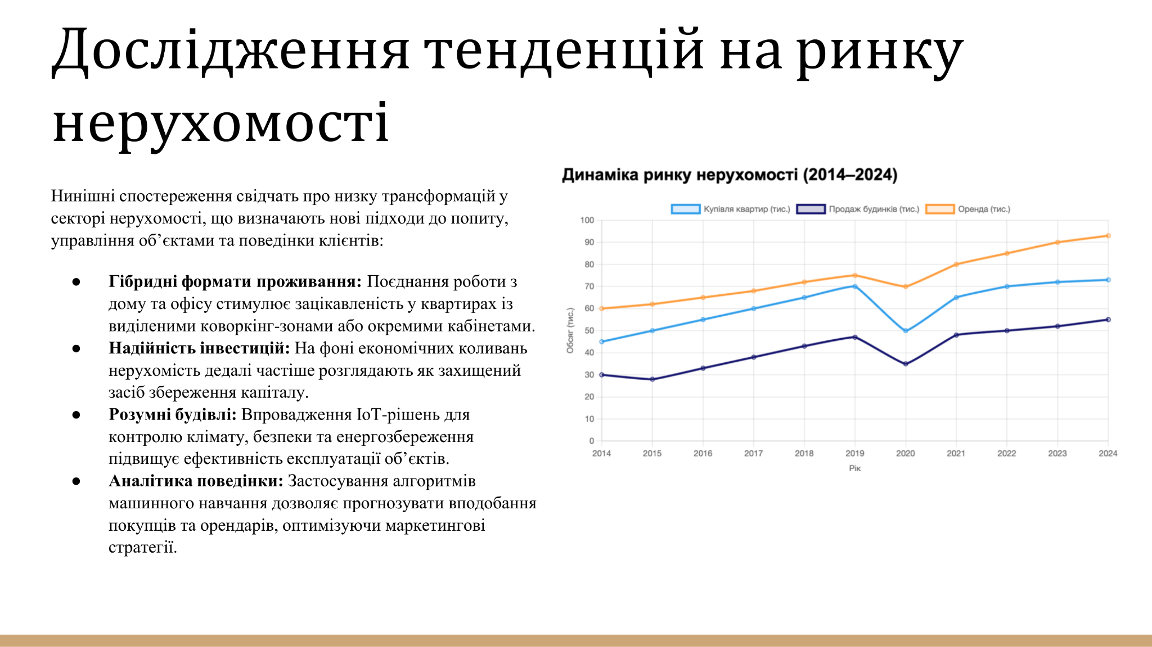

Рисунок Б.2 – Слайд презентації 2

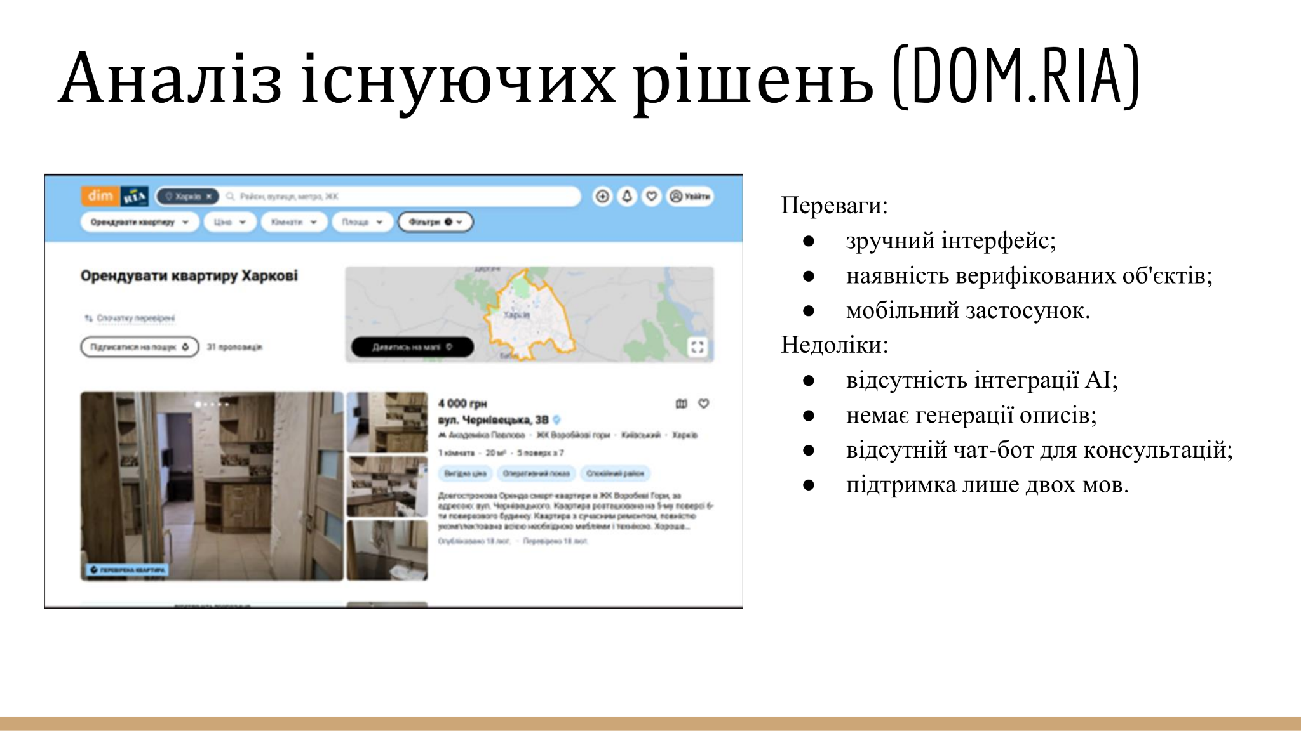

Рисунок Б.3 – Слайд презентації 3

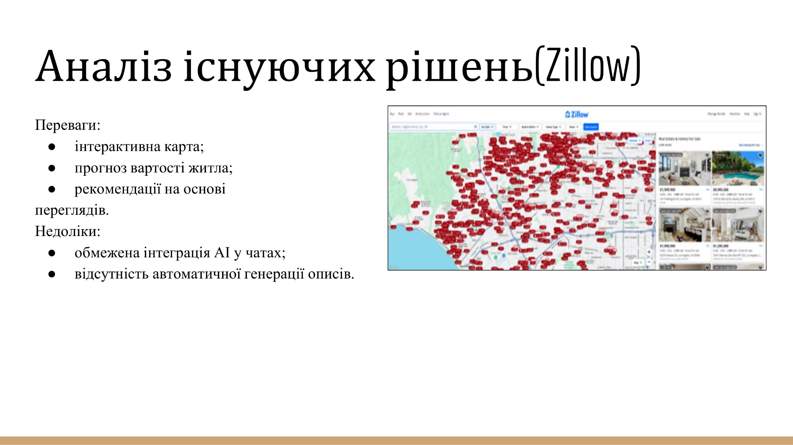

Рисунок Б.4 – Слайд презентації 4

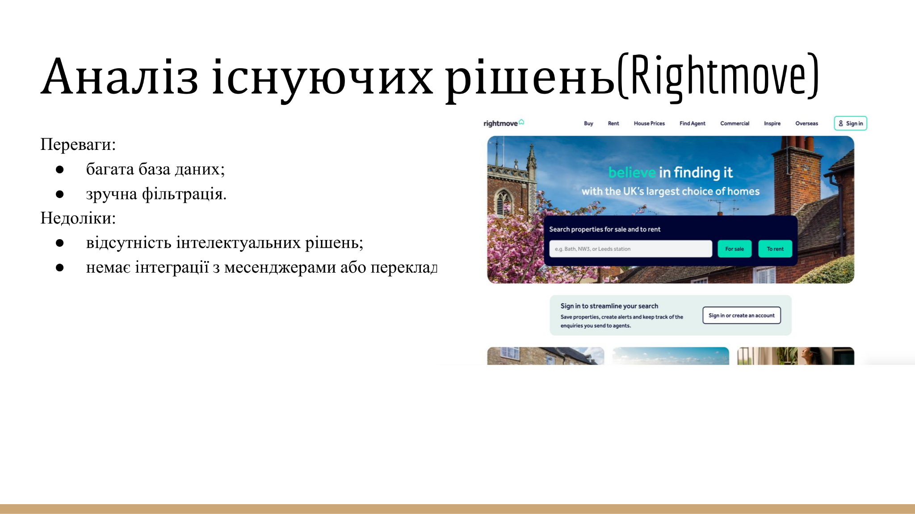

Рисунок Б.5– Слайд презентації 5

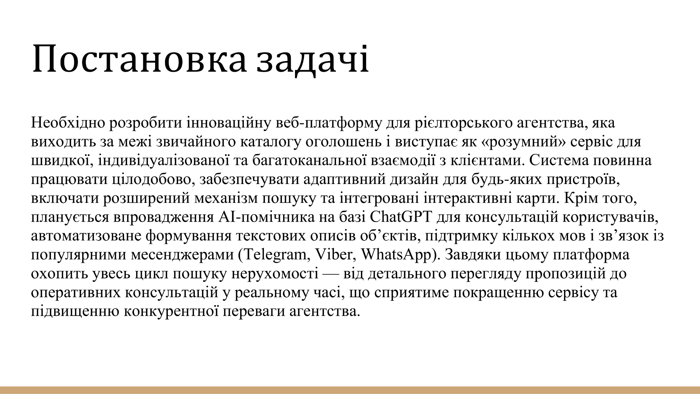

Рисунок Б.6 – Слайд презентації 6

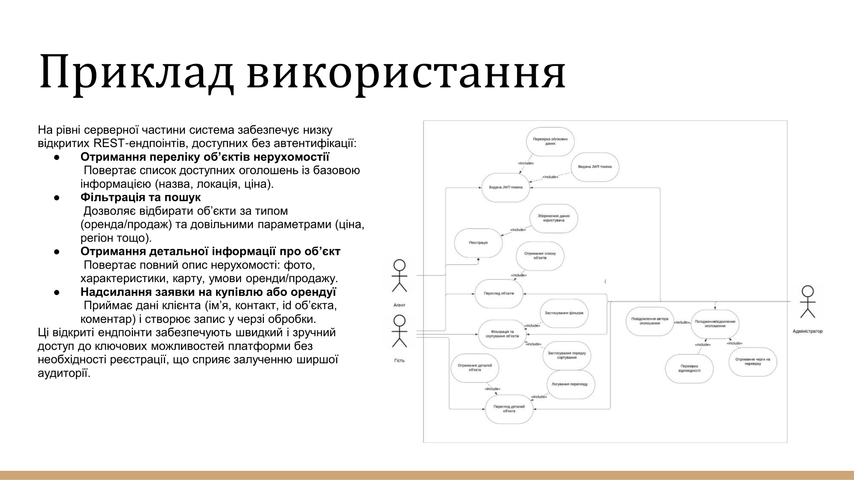

Рисунок Б.7 – Слайд презентації 7

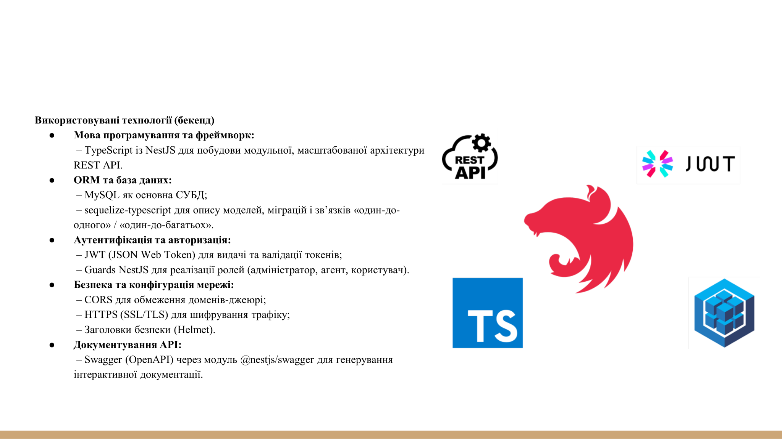

Рисунок Б.8 – Слайд презентації 8

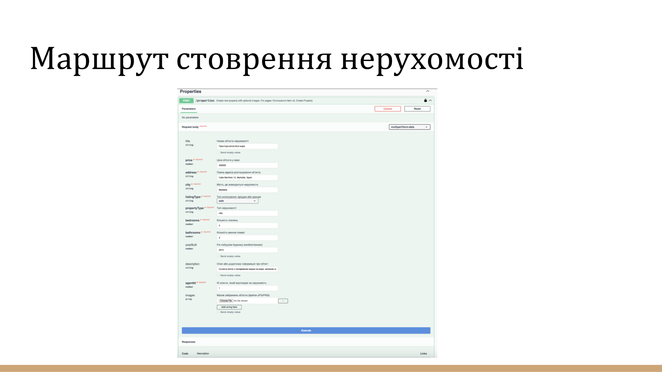

Рисунок Б.9 – Слайд презентації 9

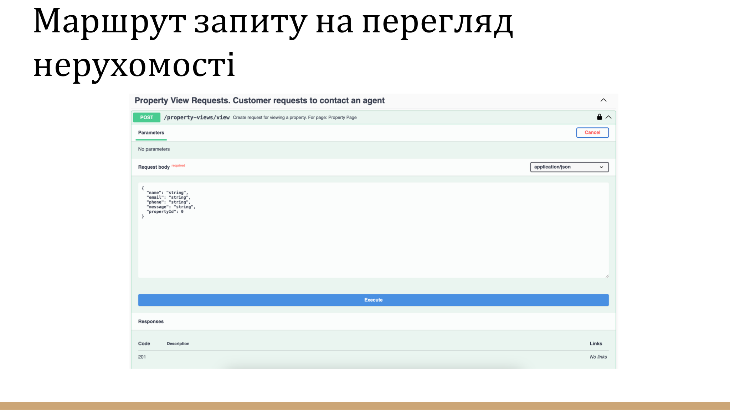

Рисунок Б.10 – Слайд презентації 10

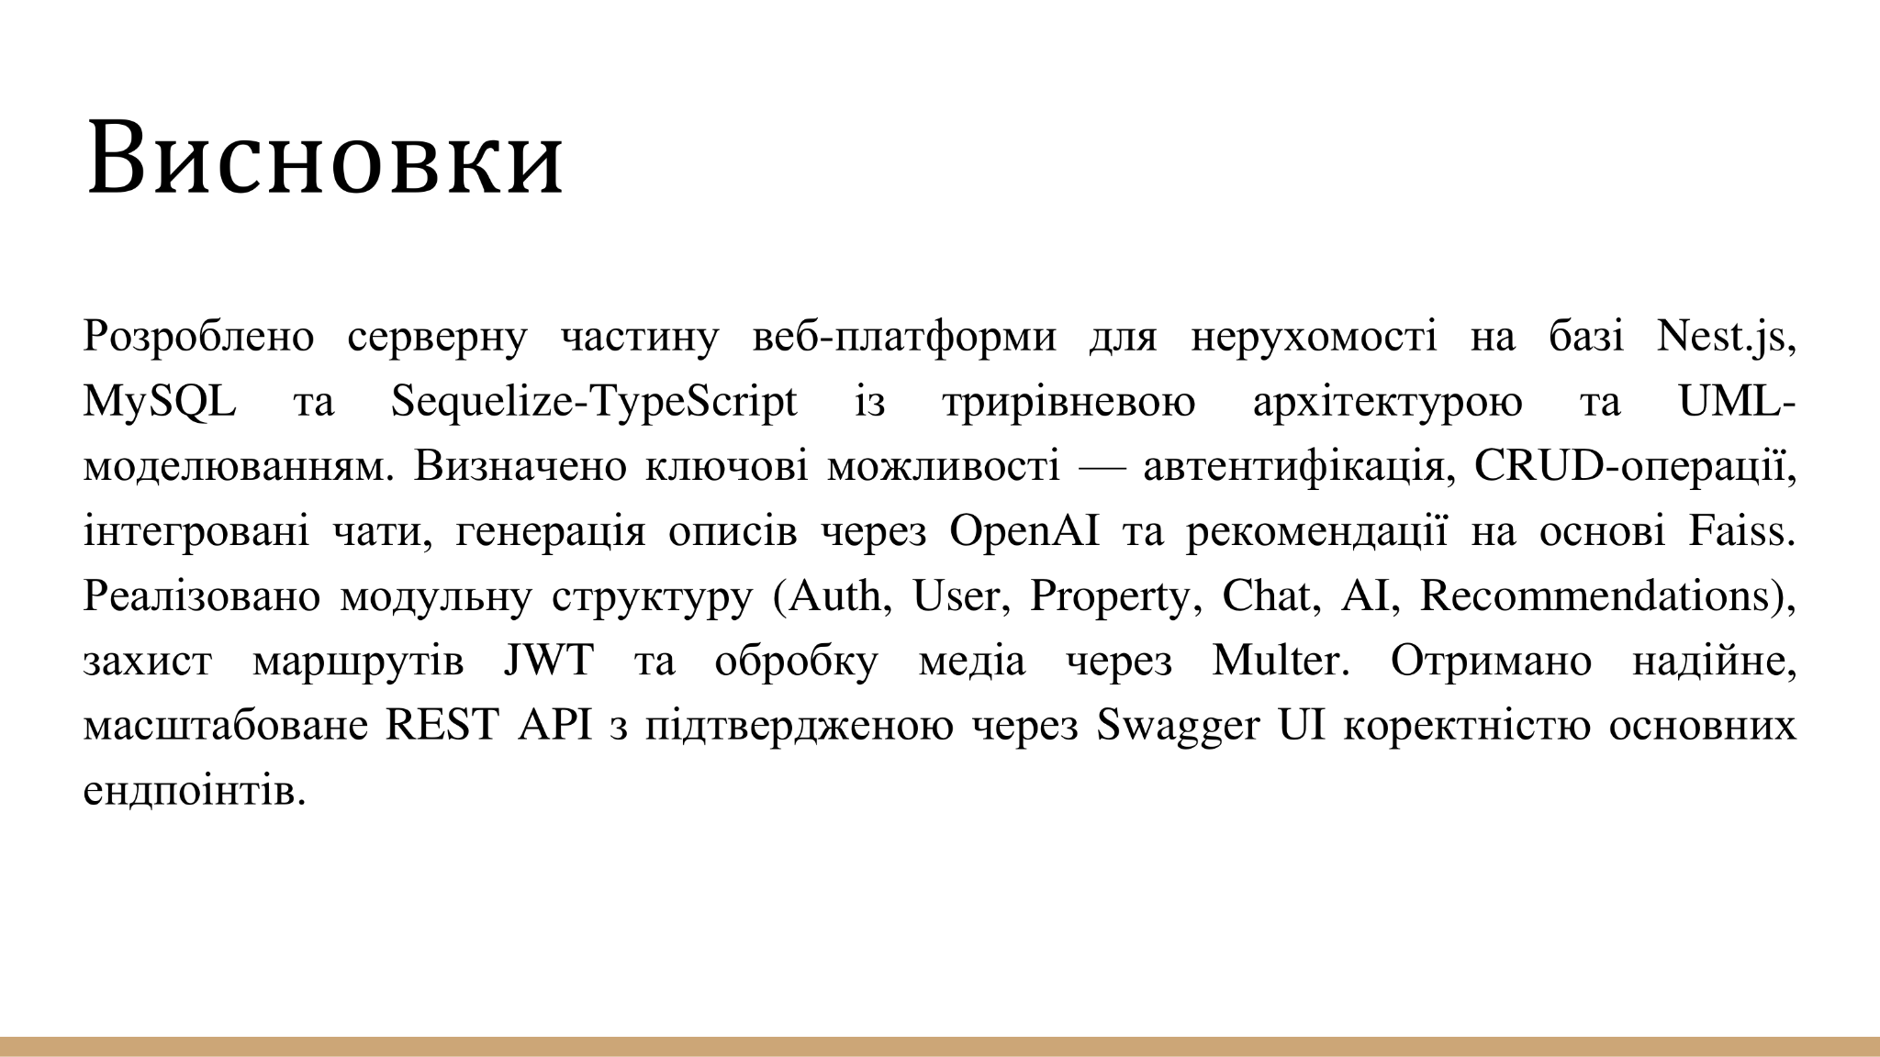

Рисунок Б.11 – Слайд презентації 11



Рисунок Б.12 – Слайд презентації 12

ДОДАТОК В

Специфікація програмного забезпечення

1 ВСТУП

1.1 Огляд

Даний документ є специфікацією вимог до програмної системи для управління платформою нерухомості, яка забезпечує публікацію, пошук і адміністрування оголошень про оренду та продаж нерухомих об’єктів. Система складається з серверної частини (NestJS), клієнтської веб-частини (React + TypeScript), бази даних (MySQL) та механізмів безпечного доступу до API. Специфікація містить загальний опис, функціональні можливості, характеристики користувачів, зовнішні інтерфейси, обмеження та конкретні вимоги.

1.2 Мета

Метою цієї специфікації є чітке визначення функціональності, структури та вимог до платформи для реалізації повного циклу управління оголошеннями нерухомості, від створення до перегляду й модерації. Це забезпечить зручний, безпечний і масштабований сервіс для власників об’єктів, агентів, адміністраторів і кінцевих користувачів.

1.3 Межі

Система охоплює бекенд-сервіс (NestJS + TypeORM + MySQL), фронтенд-додаток (React + Axios + JWT), зовнішній API-документатор (Swagger) та адміністрування у браузері або мобільному середовищі. Система підтримує багаторольову модель доступу, обробку мультимедійних файлів для оголошень, пошук за фільтрами та інтеграцію зі сторонніми сервісами розсилки пошти.

1.4 Посилання

Розробка здійснена відповідно до стандартів IEEE Std 830-1998 та ДСТУ ISO/IEC 15910:2002. Структура документа відповідає рекомендаціям IEEE для розробки специфікацій вимог до ПЗ.

2 ЗАГАЛЬНИЙ ОПИС

2.1 Перспективи продукту

У сучасних умовах ринок нерухомості потребує цифрових рішень для швидкої й безпечної взаємодії користувачів із продавцями, агентами та адміністраторами. Застарілі або розрізнені системи ускладнюють пошук житла, знижують ефективність і рівень обслуговування клієнтів.

Розроблювана платформа об’єднує всі ці процеси у єдиний цифровий сервіс із прозорим управлінням оголошеннями, заявками на перегляд і безпечною авторизацією користувачів. У системі реалізовано розподіл доступу на основі ролей, можливість адміністрування, завантаження фотографій, фільтрації об’єктів і моніторингу їхнього статусу. Архітектура побудована на сучасному стеку технологій (NestJS, React, MySQL), що дозволяє масштабувати систему й розширювати функціональність у майбутньому.

2.2 Функції продукту

Система підтримує наступні функції:

FR-1: реєстрація й вхід користувачів (JWT);

FR-2: створення й редагування профілю користувача;

FR-3: управління нерухомістю (створення, редагування, видалення оголошень);

FR-4: завантаження фотографій об’єктів нерухомості (з валідацією розміру й формату);

FR-5: перегляд, пошук і фільтрація оголошень (тип, локація, ціна тощо);

FR-6: подача запитів на перегляд або консультацію щодо нерухомості;

FR-7: управління користувачами та ролями (адміністратор);

FR-8: модерація оголошень, управління статусами «активне/в архіві»;

FR-9: сповіщення користувачів про статуси заявок (SMTP);

FR-10: генерація Swagger-документації для розробників і тестування API.

2.3 Характеристики користувачів

Користувачами платформи є:

* **Гість** – переглядає публічні оголошення без реєстрації.
* **Зареєстрований користувач** – може подавати запити й зберігати оголошення у вибране.
* **Агент/Власник** – додає й управляє своїми оголошеннями.
* **Адміністратор** – модерує контент, управляє користувачами.  
  Усі користувачі мають базові навички користування веб-сайтами або мобільними застосунками.

2.4 Загальні обмеження

Інтерфейс платформи доступний українською та англійською мовами. Для роботи системи необхідне постійне підключення до Інтернету. Надсилання системних повідомлень здійснюється через зовнішній SMTP-сервіс. Завантажувані зображення об’єктів нерухомості обмежуються розміром до 5 МБ і підтримують лише формати JPG та PNG. Також передбачено дотримання норм законодавства щодо захисту персональних даних користувачів і забезпечення безпечного зберігання платіжної інформації.

2.5 Припущення і залежності

Передбачається, що користувачі матимуть доступ до сучасного браузера або мобільного пристрою для перегляду та управління оголошеннями. Серверна частина розгорнута на хмарному хостингу й забезпечує стабільну цілодобову доступність платформи. Система інтегрується зі стороннім сервісом розсилок для відправлення повідомлень. Підтримується захищений протокол HTTPS, а для управління сесіями й авторизацією використовується JWT. Усі паролі користувачів зберігаються в захищеному вигляді у базі даних із застосуванням сучасних криптографічних алгоритмів.

3 КОНКРЕТНІ ВИМОГИ

3.1 Вимоги до зовнішніх інтерфейсів

3.1.1 Інтерфейс користувачів

Інтерфейс платформи має бути сучасним, зрозумілим і простим у використанні. Користувач повинен легко знаходити необхідний функціонал завдяки логічній навігації й адаптивному дизайну. Веб-інтерфейс розробляється на базі React із підтримкою багатомовності (українська й англійська мови). Для зручного доступу з мобільних пристроїв застосунок є адаптивним, тому окремий мобільний застосунок не потрібен – усі сторінки коректно відображаються на будь-якому розмірі екрану.

3.1.2 Програмний інтерфейс

Серверна частина платформи реалізована на фреймворку NestJS (Node.js), що гарантує масштабованість і стабільність обробки запитів. Комунікація між клієнтським і серверним компонентами здійснюється за допомогою REST API у форматі JSON через захищений протокол HTTPS.

Для управління доступом використовується автентифікація й авторизація на базі JWT (JSON Web Token). Після успішного логіну користувачу видається токен, який додається до заголовків кожного подальшого запиту для підтвердження прав доступу.

Веб-клієнт побудовано на React і здійснює запити до API через Axios. Дані сесій і токени на стороні браузера зберігаються у Local Storage або Session Storage.

Система також підтримує інтеграцію зі стороннім SMTP-сервісом для надсилання повідомлень користувачам і платіжним сервісом PayPal для управління підписками й оплатами.

Функціонал API охоплює всі типові операції платформи нерухомості – управління користувачами й їхніми ролями, роботу з оголошеннями, завантаження й обробку зображень об’єктів нерухомості, перегляд і фільтрацію списку об’єктів. Кожний запит обробляється з урахуванням можливих помилок, при цьому сервер повертає стандартизовані коди статусів HTTP (200, 400, 401, 403, 404, 500) і JSON-відповіді з інформацією про помилки.

3.2 Властивості програмного продукту

Програмна система повинна забезпечувати реалізацію наступного функціоналу:

* реєстрація й авторизація користувачів із розмежуванням ролей (незареєстрований користувач, зареєстрований користувач, агент, адміністратор);
* управління профілем користувача, зокрема редагування персональних даних;
* створення, редагування й видалення оголошень про продаж або оренду нерухомості;
* можливість завантажувати й переглядати фото для кожного об’єкта нерухомості;
* пошук і фільтрація оголошень за різними критеріями (тип об’єкта, ціна, розташування);
* інтеграція з платіжною системою PayPal для оформлення платних послуг або розширених тарифів розміщення оголошень;
* перегляд повного опису кожного об’єкта нерухомості (характеристики, розташування, ціна, фото, контактна інформація агента);
* управління доступами й дозволами користувачів відповідно до їх ролі у системі;
* синхронізація даних між фронтендом, бекендом, базою даних MySQL та зовнішніми сервісами для забезпечення цілісності й актуальності інформації.

3.3 Атрибути програмного продукту

3.3.1 Надійність

Система стабільно працює при типових навантаженнях. Всі винятки обробляються централізовано, а користувач отримує чітке повідомлення про причину помилки.

3.3.2 Доступність

Доступ до платформи забезпечений цілодобово з будь-якого місця. Мобільний застосунок підтримує офлайн-режим із подальшою синхронізацією даних при появі підключення до мережі.

3.3.3 Безпека

Усі паролі зберігаються лише у захищеному (хешованому) вигляді. Доступ до функціоналу розмежовано залежно від ролі користувача. Авторизація реалізована на основі верифікації токенів JWT, що забезпечує безпечний обмін даними.

3.3.4 Супроводжуваність

Архітектура розроблена відповідно до принципів чистої архітектури та розділення відповідальностей між модулями. Логіка, UI, API та робота з базою даних розділені на окремі шари, тому будь-який компонент можна змінювати або тестувати ізольовано від решти.

Веб-застосунок побудовано на React із компонентним підходом для легкого повторного використання UI-елементів.  
Мобільний застосунок побудовано за патерном MVC для чіткого розділення логіки, представлення й управління даними.

У системі реалізовано логування подій і помилок для оперативного моніторингу роботи компонентів.

Використання TypeScript у бекенді дозволяє уникати багатьох типових помилок ще на етапі розробки.

Завдяки модульній побудові API та гнучкій схемі бази даних розширення функціональності не потребує змін у загальній архітектурі системи.